Tiếng việt CHỦ ĐỀ 4: KÌ NGHỈ
BÀI 1: N n M m (tiết 1-2, sách học sinh, trang 40-41)

I. YÊU CẦU CẦN ĐẠT:
- Trao đổi với bạn về sự vật, hoạt động được tên chủ đề gợi ra, sử dụng được một số từ khoá sẽ xuất hiện trong các bài học thuộc chủ đề Kì nghỉ (mũ, nơ, nghỉ, nghé, ngựa, gà,…).Quan sát tranh khởi động, trao đổi với bạn về các sự vật, hoạt động, trạng thái được vẽ trong tranh có tên gọi chứa n, m (nơ, nấm, me,…).
- Nhận diện sự tương hợp giữa âm và chữ của n, m, nhận diện cấu tạo tiếng, đánh vần đồng thanh lớn nơ, me.Viết được các chữ n, mvà các tiếng, từ có n, m(nơ, me).Đánh vần các tiếng, từ mở rộng và hiểu nghĩa của các từ đó; đọc được câu ứng dụng và hiểu nghĩa của câu ứng dụng mức độ đơn giản.Nói được câu có từ ngữ chứa tiếng có âm chữ được học có nội dung liên quan với nội dung bài học. Gọi tên vật, nói câu có từ ngữ chứa tên gọi vật đã tìm qua các hoạt động mở rộng.
- Năng lực: Hình thành năng lực hợp tác qua việc thực hiện các hoạt động nhóm; năng lực tự học, tự giải quyết vấn đề; năng lực sáng tạo qua hoạt động đọc, viết.
- Phẩm chất: Rèn luyện phẩm chất chăm chỉ qua hoạt động tập viết; rèn luyện phẩm chất trung thực qua việc thực hiện các nội dung kiểm tra, đánh giá.
II. ĐỒ DÙNG DẠY HỌC:
1. Giáo viên: Thẻ chữ n, m(in thường, in hoa, viết thường); một số tranh ảnh minh hoạ kèm theo thẻ từ (cái nơ, quả me, quả na (mãng cầu), quả mơ, ca nô, cá mè,…); video clip về cảnh đi nghỉ có các hình ảnh giúp học sinh sử dụng các từ ngữ chứa âm chữ được học trong tuần; tranh chủ đề.
2. Học sinh: Sách học sinh, vở Tập viết, viết chì, bảng con, …
III. CÁC HOẠT ĐỘNG DẠY HỌC CHỦ YẾU:
TIẾT 1
Hoạt động của giáo viên | Hoạt động của học sinh
1. Khởi động:  * Mục tiêu: Học sinh trao đổi với bạn về sự vật, hoạt động được tên chủ đề gợi ra, sử dụng được một số từ khoá sẽ xuất hiện trong các bài học thuộc chủ đề Kì nghỉ (mũ, nơ, nghỉ, nghé, ngựa, gà,…); quan sát tranh khởi động, trao đổi với bạn về các sự vật, hoạt động, trạng thái được vẽ trong tranh có tên gọi chứa n, m.  * Phương pháp, hình thức tổ chức: Đàm thoại, trực quan, vấn đáp; thảo luận nhómđôi.  * Cách tiến hành:  - Giáo viên tổ chức trò chơi “Ai nhanh – Ai đúng”. Quản trò yêu cầu các bạn học sinh kể tên, đọc viết từ, nói câu có từ ngữ chứa tiếng có âm chữ được học ở chủ đề Đi chợ; hoặc trả lời câu hỏi về nội dung của các bài đọc, truyện kể thuộc chủ đề Đi chợ.  - Giáo viên hướng dẫn học sinh mở sách, tìm đúng trang của bài học. | 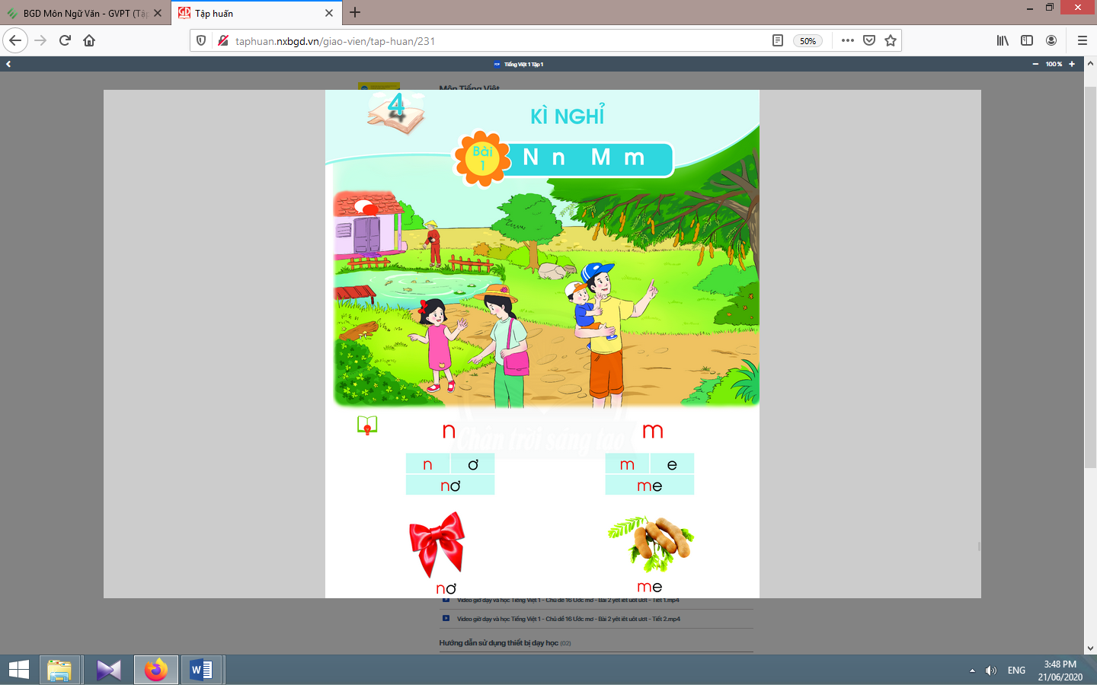  - Học sinh mở sách học sinh trang 40.
- Giáo viên cho học sinh nhận diện và đọc chữ mà học sinh đã học:k, i.  - Giáo viên yêu cầu học sinh trao đổi với bạn về sự vật, hoạt động được tên chủ đề và tranh chủ đề gợi ra.  - Giáo viên yêu cầu học sinh nêu một số từ khoá sẽ xuất hiện trong các bài học thuộc chủ đề Kì nghỉ.  - Giáo viên yêu cầu học sinh quan sát tranh khởi động, nói từ ngữ có tiếng chứa âm n, m.  - Giáo viên yêu cầu học sinh tìm điểm giống nhau giữa các tiếng đã tìm được (có chứa n, m).  - Giáo viên giới thiệu bài mới và viết bảng.  - Giáo viên nêu mục tiêu của bài học. | - Học sinh nghe giáo viên giới thiệu tên chủ đề và quan sát chữ ghi tên chủ đề.  - Học sinh trao đổi với bạn về sự vật, hoạt động được tên chủ đề và tranh chủ đề gợi ra.  - Học sinh nêu được một số từ khoá sẽ xuất hiện trong các bài học thuộc chủ đề như:đi nghỉ, nhà ga, ghế gỗ, ca nô, mũ, nón,…  - Học sinh quan sát tranh khởi động, nói từ ngữ có tiếng chứa n, m như: bố mẹ, nơ, nụ hoa, cây me, me đất, cá mè,…  - Học sinh tìm điểm giống nhau giữa các tiếng đã tìm được có chứa n, m. Từ đó, học sinh phát hiện ra n, m.  - Học sinh lắng nghe giáo viên giới thiệu bài, mục tiêu và quan sát chữ ghi tên bài.
2.Khám phá:
* Mục tiêu: Học sinh nhận diện sự tương hợp giữa âm và chữ của n, m, nhận diện cấu tạo tiếng, đánh vần đồng thanh lớn nơ, me.Viết được các chữ n, mvà các tiếng, từ có n, m(nơ, me).
* Phương pháp, hình thức tổ chức: Đàm thoại, trực quan, vấn đáp; thảo luận nhóm.
* Cách tiến hành:
a. Nhận diện âm chữ mới:  a.1. Nhận diện âm chữ n:  - Giáo viên gắn thẻ chữ n lên bảng.  - Giáo viên giới thiệu chữ n.  - Giáo viên hướng dẫn học sinh đọc chữ n.  a.2. Nhận diện âm chữ m:  Tiến hành tương tự như nhận diện âm chữ n.  b. Nhận diện và đánh vần mô hình tiếng:  b.1. Nhận diện và đánh vần mô hình tiếngcó âm chữn:  - Giáo viên gắn mô hình đánh vần tiếng nơ lên bảng.  - Giáo viên hướng dẫn học sinh phân tích tiếng nơ.  - Giáo viên hướng dẫn học sinh đánh vần theo mô hình tiếng nơ.  - Giáo viên yêu cầu học sinh thử ghép thêm một số tiếng khác có chứa âm n.  b.2. Nhận diện và đánh vần mô hình tiếngcó âm chữm:  Tiến hành tương tự như âm chữ n.  c. Đánh vần tiếng khóa, đọc trơn từ khóa:  c.1. Đánh vần và đọc trơn từ khóa nơ:  - Giáo viên hướng dẫn học sinh quan sát tranh từ nơ.  - Giáo viên hướng dẫn học sinh đánh vần tiếng khóa nơ.  - Giáo viên hướng dẫn học sinh đọc trơn từ khóa nơ.  c.2. Đánh vần và đọc trơn từ khóa me:  Tiến hành tương tự như từ khóa nơ. | - Học sinh quan sát chữ nin thường, in hoa.  - Học sinh đọc chữ n.  - Học sinh quan sát mô hình đánh vần tiếng nơ.  - Học sinh phân tích tiếng nơ(gồm âm n và âm ơ).  - Học sinh đánh vần: nờ-ơ-nơ.  - Học sinh ghép: na, no, nôn nóng; …  - Học sinh quan sát từ nơ, phát hiện âm ntrong tiếng khoá nơ.  - Học sinh đánh vần: nờ-ơ-nơ.  - Học sinh đọc trơn: nơ.
Nghỉ giữa tiết
d. Tập viết:  d.1. Viết vào bảng con chữ n, nơ, m, me:  - Viết chữ n:  Giáo viên viết và phân tích cấu tạo nét chữ của chữ n.  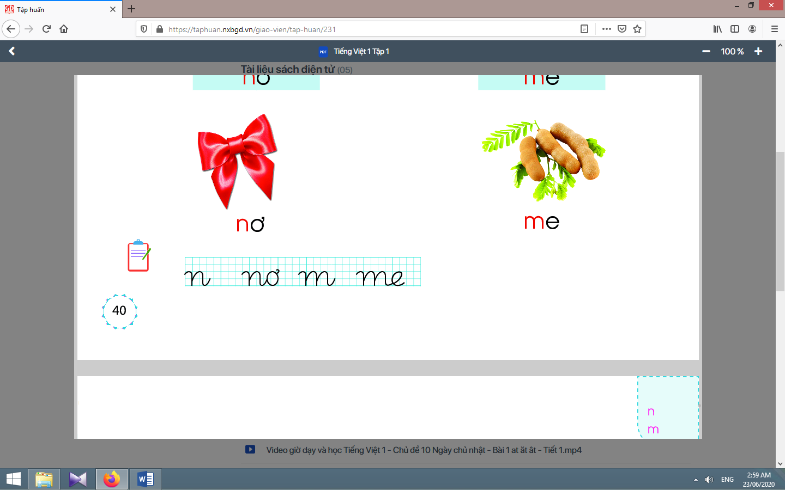 | - Học sinh quan sát cách giáo viên viết và phân tích cấu tạo nét chữ của chữ n.  - Học sinh viết chữ nvào bảng con.  - Học sinh nhận xét bài viết của mình, của bạn; sửa lỗi nếu có.
- Viết chữ nơ:  Giáo viên viết và phân tích cấu tạo của chữ nơ(chữ nđứng trước, chữ ơđứng sau).  - Viết chữ m, me:  Tương tự như viết chữ n, nơ.  d.2. Viết vào vở tập viết:  - Giáo viên yêu cầu học sinh viết chữ n, nơ, m, mevào vở Tập viết.  - Giáo viên giúp đỡ HSCHT. | - Học sinh quan sát cách giáo viên viết chữ nơ.  - Học sinh viết chữ nơvào bảng con.  - Học sinh nhận xét bài viết của mình và bạn; sửa lỗi nếu có.  - Học sinh viết chữ n, nơ, m, me.  - Học sinh nhận xét bài viết của mình và bạn; sửa lỗi nếu có, tự chọn biểu tượng đánh giá phù hợp với kết quả bài của mình.
TIẾT 2
Hoạt động của giáo viên | Hoạt động của học sinh
3. Luyện tậpthực hành:  * Mục tiêu: Học sinh đánh vần các tiếng, từ mở rộng và hiểu nghĩa của các từ đó; đọc được câu ứng dụng và hiểu nghĩa của câu ứng dụng mức độ đơn giản.  * Phương pháp, hình thức tổ chức: Đàm thoại, trực quan, vấn đáp; thảo luận nhóm.  * Cách tiến hành:  a. Đánh vần, đọc trơn các từ mở rộng, hiểu nghĩa các từ mở rộng: | 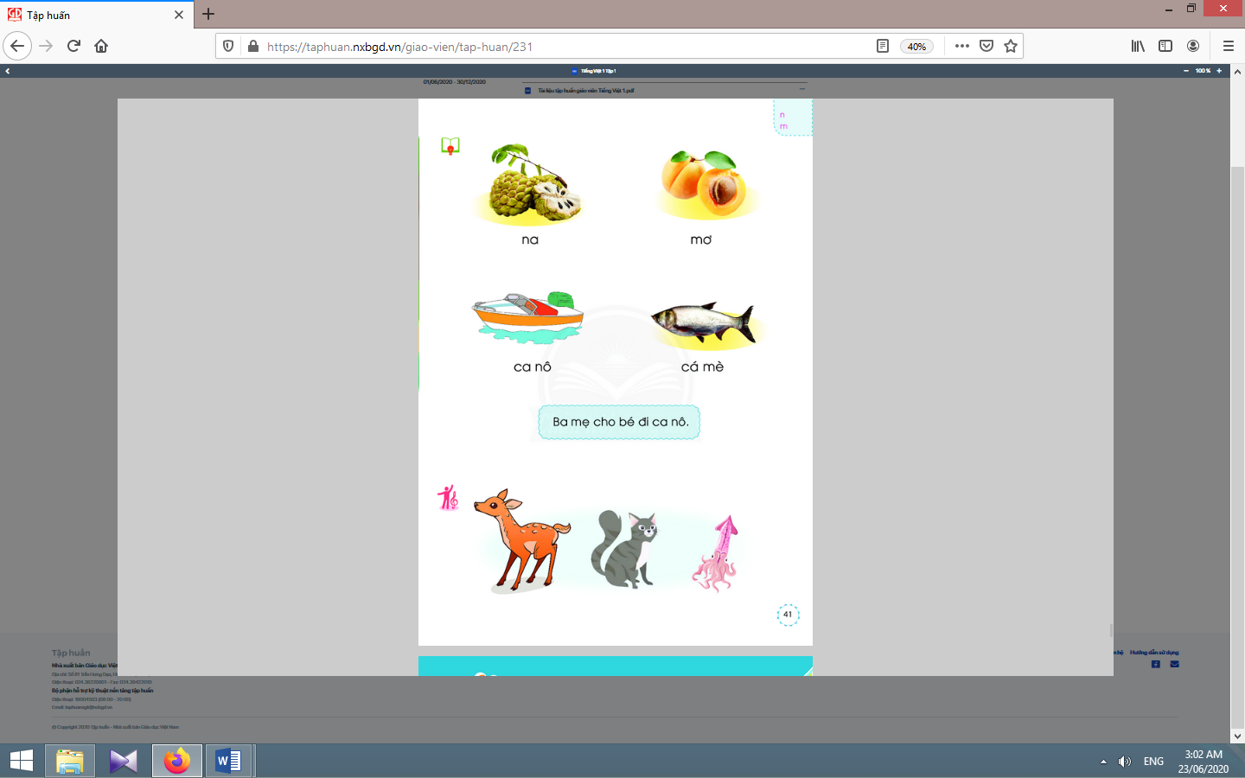
- Giáo viên treo các tranh, hướng dẫn học sinh tìm từ có tiếng chứa âm chữ n, m theo chiều kim đồng hồ.  - Giáo viênhướng dẫn học sinh đánh vần và đọc trơn các từ mở rộng có tiếng chứa n, m.  - Giáo viên hướng dẫn học sinh tìm nghĩa của các từ mở rộng.  - Giáo viên hướng dẫn học sinh nói câu có chứa từ ngữ nahoặc mơ, ca nô, cá mè.  - Giáo viên hướng dẫn học sinh tìm thêm chữ n, mbằng việc quan sát môi trường chữ viết xung quanh.  - Giáo viên hướng dẫn học sinh nêu một số từ ngữ có tiếng chứa âm n, m. | - Học sinh quan sát tranh, tìm từ có tiếng chứa âm chữ n, m(na, mơ, ca nô, cá mè).  - Học sinhđánh vần và đọc trơn các từ mở rộng có tiếng chứa n, m.  - Học sinh thảo luận, tìm nghĩa của các từ mở rộng:na, mơ, ca nô, cá mè.  - Học sinh nói trong nhóm, vài học sinh nói trước lớp.  - Học sinh tìm thêm chữ n, mbằng việc quan sát môi trường chữ viết xung quanh.  - Học sinh nêu, ví dụ:núi, nước, mẹ, má, ...
b. Đọc và tìm hiểu nội dung câu ứng dụng:  - Giáo viên đọc mẫu câu ứng dụng: Ba mẹ cho bé đi ca nô.  - Giáo viên hướng dẫn học sinh tìm tiếng chứa âm chữ mới học có trong bài đọc.  - Giáo viên hướng dẫn học sinh đánh vần một số từ khó và đọc thành tiếng câu ứng dụng.  - Giáo viên hướng dẫn học sinh tìm hiểu nghĩa của câu ứng dụng: “Ai cho bé đi ca nô?”, “Ba mẹ cho bé làm gì?”. | - Học sinh nghe  giáo viên đọc mẫu.  - Học sinh tìm tiếng chứa âm chữ mới học có trong bài đọc: mẹ, nô.  - Học sinh đánh vần một số từ khó và đọc thành tiếng câu ứng dụng.  - Học sinh hiểu được nghĩa của câu ứng dụng: Ba mẹ cho bé đi ca nô.
Nghỉ giữa tiết
4. Vận dụng:
* Mục tiêu: Học sinh biết gọi tên vật, nói câu có từ ngữ chứa tên gọi vật đãtìm.
* Phương pháp, hình thức tổ chức: Đàm thoại, trực quan, vấn đáp; thảo luận nhóm, trò chơi.
* Cách tiến hành:
- Giáo viên hướng dẫn học sinh quan sát tranh.  - Giáo viên hỏigợi mở nội dung tranh:  + Tranh vẽ những vật gì?  +Con có thích vật đó không?  - Giáo viên tổ chức cho học sinh nói trong nhóm, trước lớp câu có từ ngữ chứa tiếng có âm n, m. | - Học sinh quan sát tranh và phát hiện được nội dung tranh.  - Học sinh xác định yêu cầu của hoạt động mở rộng: gọi tên vật, nói câu có từ ngữ chứa tên gọi vật đãtìm.  - Học sinhnói trong nhóm, trước lớp câu có từ ngữ chứa tiếng có âm n, m.
5. Hoạt động nối tiếp :  - Giáo viên yêu cầu học sinh nhận diện lại tiếng, từ có n, m.  -Giáo viên dặn học sinh. | - Học sinh nhận diện lại tiếng, từ có n, m.  - Học sinh nắm lại nội dung bài ở giờ tự học.  - Học sinh chuẩn bị cho tiết học sau (bài u, ư).

Kế hoạch bài dạy lớp 1 môn Đạo đức tuần 04
QUAN TÂM, CHĂM SÓC NGƯỜI THÂN TRONG GIA ĐÌNH
BÀI 2: QUAN TÂM, CHĂM SÓC ÔNG BÀ, CHA MẸ (tiết 2, sách học sinh, trang 12-13)

I. YÊU CẦU CẦN ĐẠT:
- Nêu được một số biểu hiện của quan tâm, chăm sóc ông bà, cha mẹ (lễ phép, vâng lời, hiếu thảo); nhận biết được sự cần thiết của quan tâm, chăm sóc ông bà, cha mẹ.
-Thực hiện được những lời nói, việc làm thể hiện sự quan tâm, chăm sóc ông bà, cha mẹ trong gia đình em.
- Năng lực chú trọng: Nêu được một số biểu hiện của vâng lời, lễ phép, hiếu thảo với ông bà, cha mẹ; biết vì sao phải quan tâm, chăm sóc ông bà, cha mẹ; phân biệt được thái độ, hành vi quan tâm, chăm sóc/không quan tâm, chăm sóc ông bà, cha mẹ.
- Phẩm chất: Nhân ái, trách nhiệm.
II. ĐỒ DÙNG DẠY HỌC:
1. Giáo viên: Sách Đạo đức; các tranh trong sách học sinh (phóng to); Cháu yêu bà của Xuân Giao.
2. Học sinh: Sách học sinh, Vở bài tập Đạo đức lớp 1, Kể chuyện Đạo đức lớp 1; …
III. CÁC HOẠT ĐỘNG DẠY HỌC CHỦ YẾU:

Hoạt động của giáo viên | Hoạt động của học sinh
3. Hoạt động luyện tập xử lí tình huống:
* Mục tiêu: Giúp học sinh nhận biết được sự cần thiết của quan tâm, chăm sóc ông bà, cha mẹ.  * Phương pháp, hình thức tổ chức: Trực quan, đàm thoại.  * Cách tiến hành: | 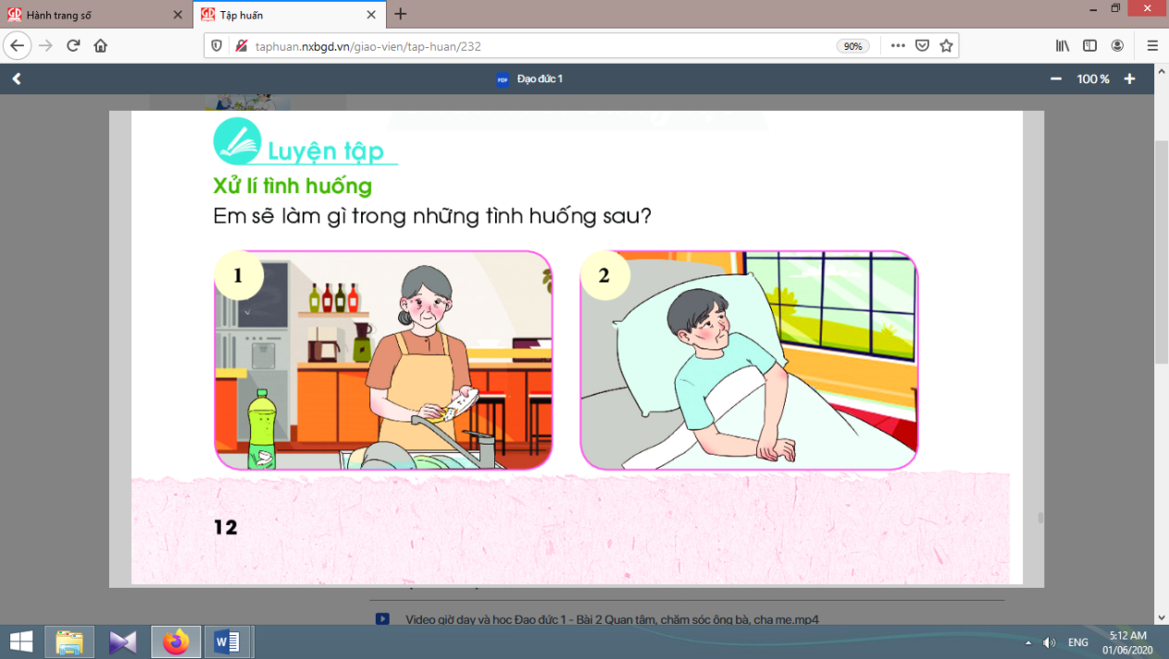
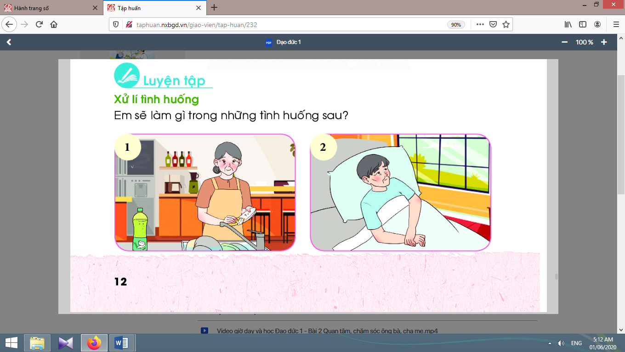  - Giáo viên hướng dẫn để học sinh suy nghĩ và đề xuất những cách xử lí mang tính tích cực, thích hợp.  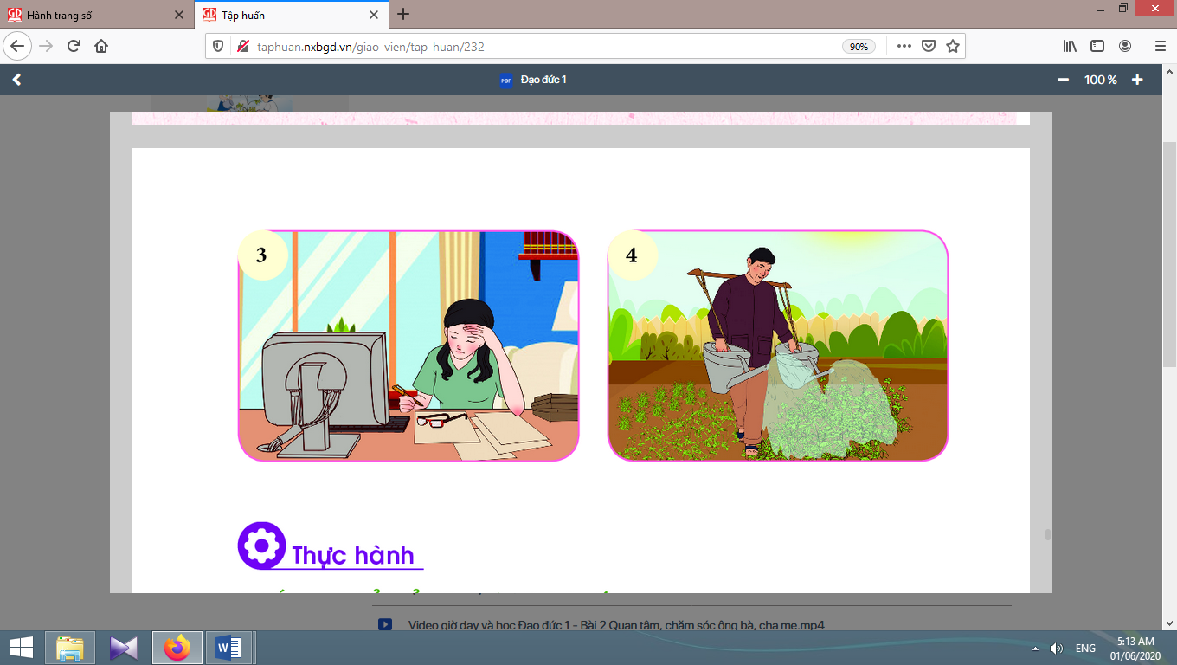  - Khi học sinh đưa ra những cách xử lí tình huống, giáo viên rèn luyện thêm kĩ năng cho cácem bằng những câu hỏi gợi mở như:Ngoài ý kiến của bạn…, em nào có ý kiến khác?Các em thích ý kiến của bạn… hay ý kiến của bạn…?Các em thấy có thể làm thế này được không? v.v | - Học sinh hình dung được các tình huống, học sinh suy nghĩ và đề xuất những cách xử lí mang tính tích cực, thích hợp:Hình 1: Giúp bà sắp xếp chén bát đã rửa; cùng bà rửa chén bát; lấy khăn cho bà lau tay sau khi rửa chén bát.Hình 2: Lấy nước cho ông uống thuốc; đắp khăn ướt lên trán cho ông; hỏi thăm sức khoẻ của ông. Hình 3: Trật tự cho mẹ làm việc; lấy nước cho mẹ uống; không quấy rầy mẹ. Hình 4: Nhắc bố đội mũ, nón; lấy mũ, nón cho bố; yêu thương, kính trọng bố hơn.  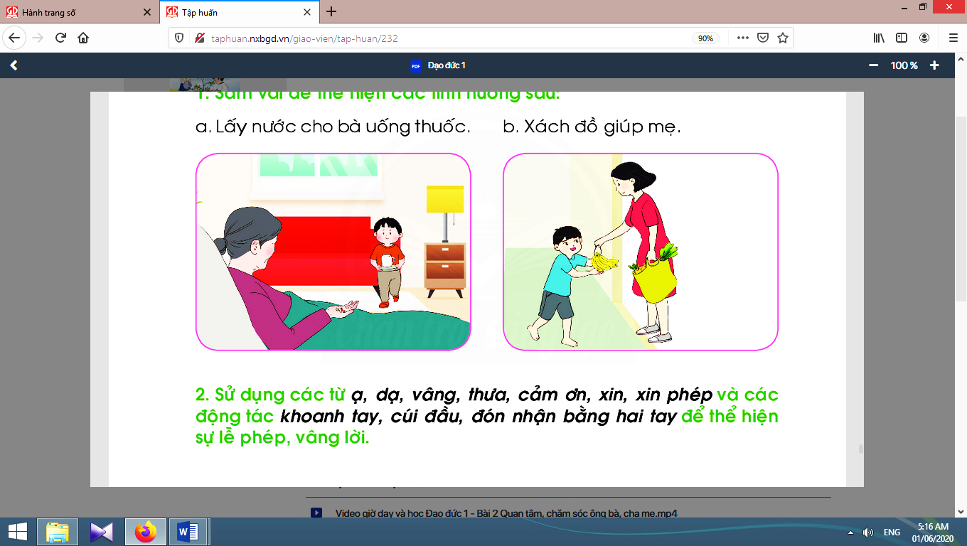  - Học sinh xử lí các tình huống của giáo viên đưa ra.
4. Hoạt động thực hành:
* Mục tiêu: Giúp học sinh sắm vai thể hiện 2 tình huống trong sách học sinh.
* Phương pháp, hình thức tổ chức: Trực quan, sắm vai.
* Cách tiến hành:
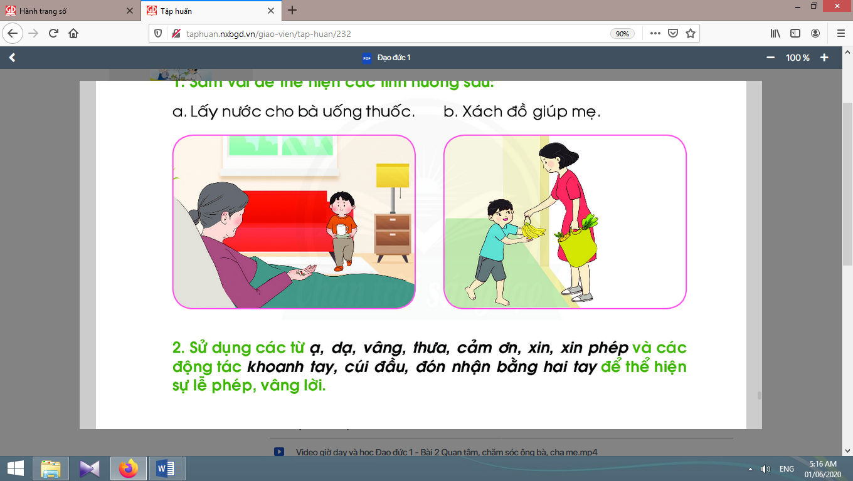  - Giáo viên giới thiệu 2 tình huống: a) Lấy nước cho bà uống thuốc; b) Xách đồ giúp mẹ khi mẹ đi chợ về.  - Giáo viên lựa chọn, xây dựng các tình huống tương tự khác lấy từ các hoạt động dạy học ở trên.  - Sau khi học sinh thực hiện xong hoạt động sắm vai, giáo viên cho cả lớp nhận xét, đánh giá để biểu dương, rút kinh nghiệm. | - Học sinh sắm vai thể hiện 2 tình huống: a) Lấy nước cho bà uống thuốc; b) Xách đồ giúp mẹ khi mẹ đi chợ về.  - Vài học sinh thể hiện đơn giản về lời nói, động tác, thái độ cần thể hiện trong mỗi tình huống.  - Học sinh thể hiện các tình huống của giáo viên đưa ra.  - Cả lớp nhận xét, đánh giá để biểu dương, rút kinh nghiệm.

5. Vận dụng
* Mục tiêu: Giúp học sinh thực hiện những lời nói, hành động thể hiện sự lễ phép, vâng lời.  * Phương pháp, hình thức tổ chức: Thực hành, kể chuyện.  * Cách tiến hành: | 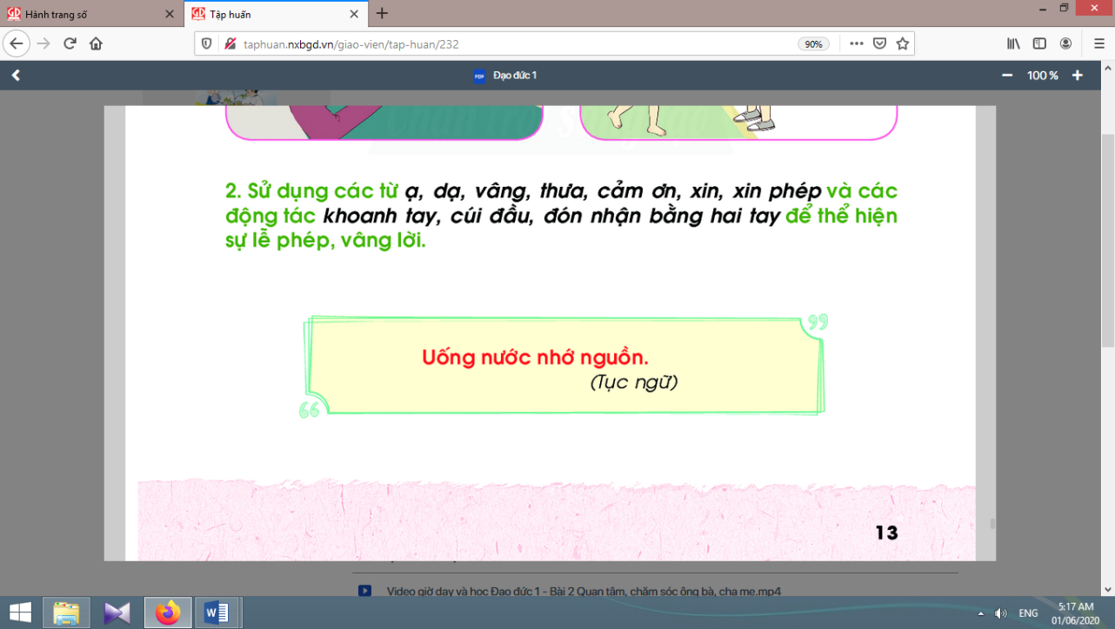
- Giáo viên yêu cầu học sinh sử dụng một số từ ngữ kết hợp với một số động tác, thái độ, cử chỉ cần thiết khác như: ánh mắt, giọng nói, tư thế cúi đầu, v.v thể hiện sự lễ phép, vâng lời, giúp học sinh vận dụng hiệu quả bài học vào thực tế cuộc sống. | - Học sinh sử dụng một số từ ngữ kết hợp với một số động tác, thái độ, cử chỉ cần thiết khác như: ánh mắt, giọng nói, tư thế cúi đầu thể hiện sự lễ phép, vâng lời.

6. Hoạt động nối tiếp sau bài học:
Kết thúc bài học, giáo viên cho học sinhhọc thuộc lòng câu tục ngữ: Uống nước nhớ nguồn; chuẩn bị bài sau. | Học sinh thực hiện theo yêu cầu của giáo viên.

Tiếng việt
CHỦ ĐỀ 4: KÌ NGHỈ
BÀI 2: U u Ư ư (tiết 3-4, sách học sinh, trang 42-43)

I. YÊU CẦU CẦN ĐẠT:
- Quan sát tranh khởi động, trao đổi với bạn về các sự vật, hoạt động, trạng thái được vẽ trong tranh có tên gọi chứa u, ư(hộp thư, đu đủ, su su, mũ).
- Nhận diện sự tương hợp giữa âm và chữ của u, ư; nhận diện cấu tạo tiếng, đánh vần đồng thanh lớn các tiếng mũ, chữ.Viết được các chữ u, ư và các tiếng, từ có u, ư (mũ, chữ).Đánh vần, đọc trơn, hiểu nghĩa các từ mở rộng; đọc được câu ứng dụng và hiểu nghĩa của câu ứng dụng mức độ đơn giản.Nói được câu có từ ngữ chứa tiếng có âm chữ được học có nội dung liên quan với nội dung bài học.Biết thực hiện trò chơi “chơi U”.
- Năng lực: Hình thành năng lực hợp tác qua việc thực hiện các hoạt động nhóm; năng lực tự học, tự giải quyết vấn đề; năng lực sáng tạo qua hoạt động đọc, viết.
- Phẩm chất: Rèn luyện phẩm chất chăm chỉ qua hoạt động tập viết; rèn luyện phẩm chất trung thực qua việc thực hiện các nội dung kiểm tra, đánh giá.
II. ĐỒ DÙNG DẠY HỌC:
1. Giáo viên: Thẻ chữ u, ư(in thường, in hoa, viết thường); một số tranh ảnh minh hoạ kèm theo thẻ từ (hộp thư, đu đủ, su su, mũ); tranh chủ đề.
2. Học sinh: Sách học sinh, vở Tập viết, viết chì, bảng con, …
III. CÁC HOẠT ĐỘNG DẠY HỌC CHỦ YẾU:
TIẾT 1
Hoạt động của giáo viên | Hoạt động của học sinh
1. Khởi động:  * Mục tiêu: Học sinh Quan sát tranh khởi động, trao đổi với bạn về các sự vật, hoạt động, trạng thái được vẽ trong tranh có tên gọi chứa u, ư.  * Phương pháp, hình thức tổ chức: Đàm thoại, trực quan, vấn đáp; thảo luận nhómđôi.  * Cách tiến hành:  - Giáo viên tổ chức trò chơi “Truyền điện”. Giáo viên yêu cầu học sinhđọc từ ngữ, câu; viết chữ, từ ngữ; nói câu có từ ngữ có tiếng chứa n, m.  - Giáo viên hướng dẫn học sinh mở sách, tìm đúng trang của bài học. | 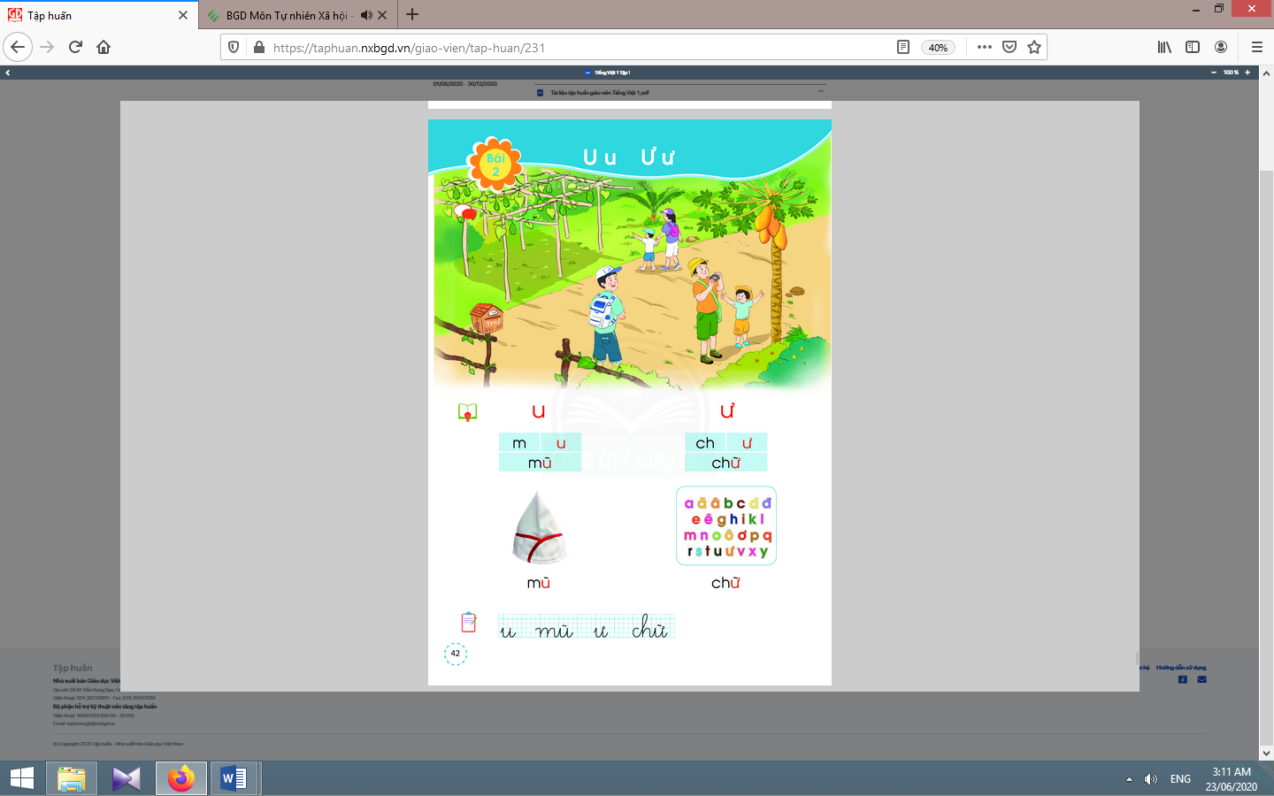  - Học sinh mở sách học sinh trang 42.
- Giáo viên yêu cầu học sinh quan sát tranh khởi động, nói từ ngữ có tiếng chứa u, ư.  - Giáo viên yêu cầu học sinh tìm điểm giống nhau giữa các tiếng đã tìm được (có chứa u, ư).  - Giáo viên giới thiệu bài mới và viết bảng.  - Giáo viên nêu mục tiêu của bài học. | - Học sinh quan sát tranh khởi động, nói từ ngữ có tiếng chứa u, ưnhư: hộp thư, đu đủ, su su, mũ,...  - Học sinh tìm điểm giống nhau giữa các tiếng đã tìm được có chứa u, ư. Từ đó, học sinh phát hiện ra u, ư.  - Học sinh lắng nghe giáo viên giới thiệu bài, mục tiêu và quan sát chữ ghi tên bài.
2.Khám phá:
* Mục tiêu: Học sinh nhận diện sự tương hợp giữa âm và chữ của u, ư; nhận diện cấu tạo tiếng, đánh vần đồng thanh lớn các tiếng mũ, chữ.Viết được các chữ u, ư và các tiếng, từ có u, ư (mũ, chữ).
* Phương pháp, hình thức tổ chức: Đàm thoại, trực quan, vấn đáp; thảo luận nhóm.
* Cách tiến hành:
a. Nhận diện âm chữ mới:  a.1. Nhận diện âm chữ u:  - Giáo viên gắn thẻ chữ u lên bảng.  - Giáo viên giới thiệu chữ u.  - Giáo viên hướng dẫn học sinh đọc chữ u.  a.2. Nhận diện âm chữư:  Tiến hành tương tự như nhận diện âm chữ u.  b. Nhận diện và đánh vần mô hình tiếng:  b.1. Nhận diện và đánh vần mô hình tiếngcó âm chữu:  - Giáo viên gắn mô hình đánh vần tiếng mũ lên bảng.  - Giáo viên hướng dẫn học sinh phân tích tiếng mũ.  - Giáo viên hướng dẫn học sinh đánh vần theo mô hình tiếng mũ.  b.2. Nhận diện và đánh vần mô hình tiếngcó âm chữư:  - Giáo viên gắn mô hình đánh vần tiếng chữ lên bảng.  - Giáo viên hướng dẫn học sinh phân tích tiếng chữ.  - Giáo viên hướng dẫn học sinh đánh vần theo mô hình tiếng chữ.  c. Đánh vần tiếng khóa, đọc trơn từ khóa:  c.1. Đánh vần và đọc trơn từ khóa mũ:  - Giáo viên hướng dẫn học sinh quan sát tranh từ mũ.  - Giáo viên hướng dẫn học sinh đánh vần tiếng khóa mũ.  - Giáo viên hướng dẫn học sinh đọc trơn từ khóa mũ.  c.2. Đánh vần và đọc trơn từ khóa chữ:  Tiến hành tương tự như từ khóa mũ. | - Học sinh quan sát chữ u in thường, in hoa.  - Học sinh đọc chữ u.  - Học sinh quan sát mô hình đánh vần tiếng mũ.  - Học sinh phân tích tiếng mũ(gồm âm m, âm u và thanh ngã).  - Học sinh đánh vần: mờ-u-mu-ngã-mũ.  - Học sinh quan sát mô hình đánh vần tiếng chữ.  - Học sinh phân tích tiếng chữ(gồm âm ch, âm ư và thanh ngã).  - Học sinh đánh vần: chờ-ư-chư-ngã-chữ.  - Học sinh quan sát từ mũ phát hiện từ khóa mũ và âm u trong từ khóamũ.  - Học sinh đánh vần: mờ-u-mu-ngã-mũ.  - Học sinh đọc trơn từ khóamũ.
Nghỉ giữa tiết
d. Tập viết:  d.1. Viết vào bảng con chữ u, mũ, ư, chữ:  - Viết chữ u:  Giáo viên viết và phân tích cấu tạo nét chữ của chữ u.  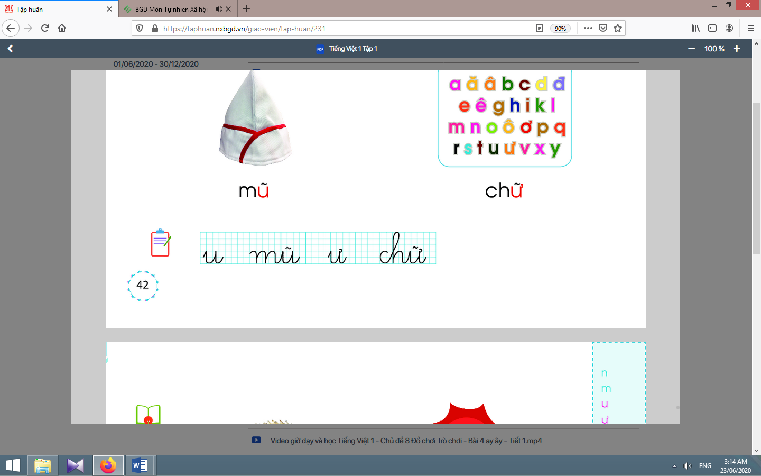 | - Học sinh quan sát cách giáo viên viết và phân tích cấu tạo nét chữ của chữ u.  - Học sinh viết chữ uvào bảng con.  - Học sinh nhận xét bài viết của mình, của bạn; sửa lỗi nếu có.
- Viết chữ mũ:  Giáo viên viết và phân tích cấu tạo của chữ mũ(chữ mđứng trước, chữ uđứng sau, dấu ghi thanh ngã trên chữ u).  - Viết chữ ư, chữ:  Tiến hành tương tự như viết chữ u, mũ.  d.2. Viết vào vở tập viết:  - Giáo viên yêu cầu học sinh viết chữ u, mũ, ư, chữvào vở Tập viết.  - Giáo viên giúp đỡ HSCHT. | - Học sinh quan sát cách giáo viên viết chữ mũ.  - Học sinh viết chữ mũvào bảng con.  - Học sinh nhận xét bài viết của mình và bạn; sửa lỗi nếu có.  - Học sinh viết chữ u, mũ, ư, chữ.  - Học sinh nhận xét bài viết của mình và bạn; sửa lỗi nếu có, tự chọn biểu tượng đánh giá phù hợp với kết quả bài của mình.
TIẾT 2
Hoạt động của giáo viên | 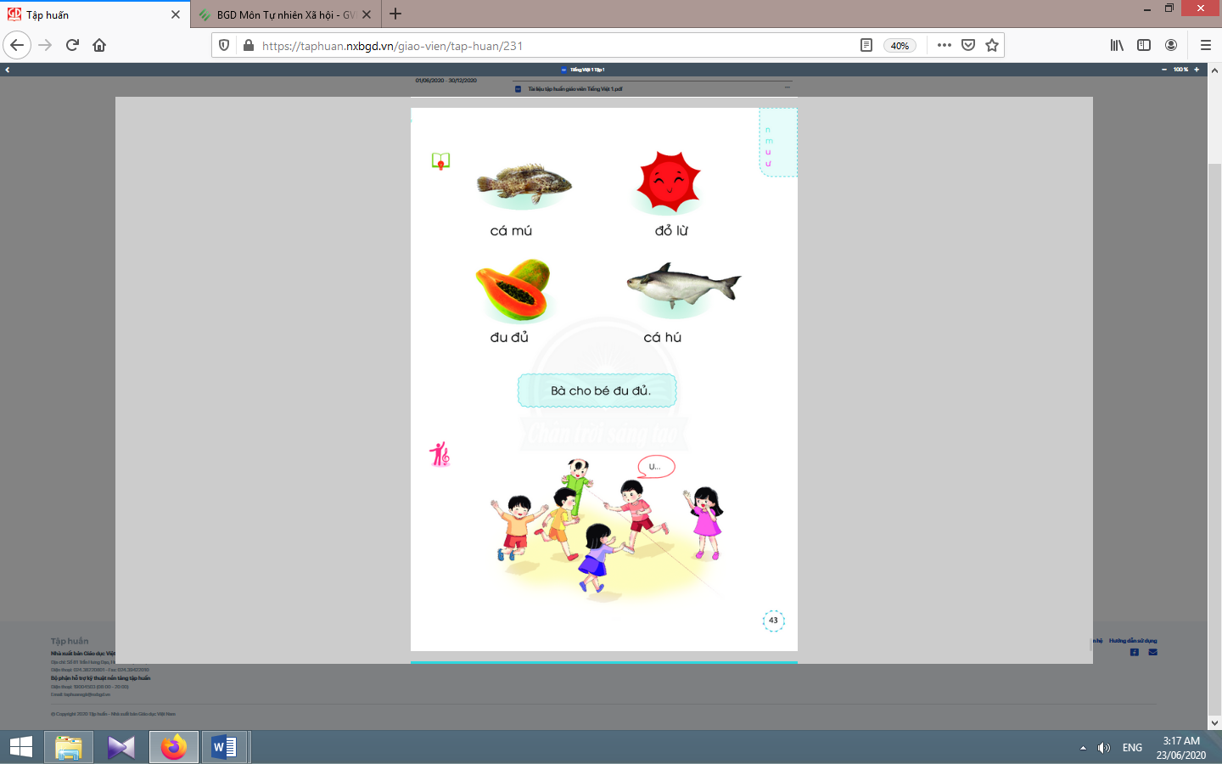  Hoạt động của học sinh
3. Luyện tập thực hành:
* Mục tiêu: Học sinh đánh vần, đọc trơn, hiểu nghĩa các từ mở rộng; đọc được câu ứng dụng và hiểu nghĩa của câu ứng dụng mức độ đơn giản.Nói được câu có từ ngữ chứa tiếng có âm chữ được học có nội dung liên quan với nội dung bài học.
* Phương pháp, hình thức tổ chức: Đàm thoại, trực quan, vấn đáp; thảo luận nhóm.
* Cách tiến hành:
a. Đánh vần, đọc trơn các từ mở rộng, hiểu nghĩa các từ mở rộng:
- Giáo viên treo các tranh, hướng dẫn học sinh tìm từ có tiếng chứa âm chữ u, ư.  - Giáo viênhướng dẫn học sinh đánh vần và đọc trơn các từ mở rộng có tiếng chứa u, ư.  - Giáo viên hướng dẫn học sinh tìm nghĩa của các từ mở rộng.  - Giáo viên hướng dẫn học sinh nói câu có chứa từ ngữ cá múhoặc đỏ lừ, đu đủ, cá hú.  - Giáo viên hướng dẫn học sinh tìm thêm chữ u, ưbằng việc quan sát môi trường chữ viết xung quanh.  - Giáo viên hướng dẫn học sinh nêu một số từ ngữ có tiếng chứa âm u, ư. | - Học sinh quan sát tranh, tìm từ có tiếng chứa âm chữ u, ư(cá mú, đỏ lừ, đu đủ, cá hú).  - Học sinhđánh vần và đọc trơn các từ: cá mú, đỏ lừ, đu đủ, cá hú  - Học sinh thảo luận, tìm nghĩa của các từ mở rộng:cá mú, đỏ lừ, đu đủ, cá hú.  - Học sinh nói trong nhóm, vài học sinh nói trước lớp.  - Học sinh tìm thêm chữ u, ưbằng việc quan sát môi trường chữ viết xung quanh.  - Học sinh nêu, ví dụ: củ, tù và; cá ngừ,…
b. Đọc và tìm hiểu nội dung câu ứng dụng:  - Giáo viên đọc mẫu câu ứng dụng: Bà cho bé na và đu đủ.  - Giáo viên hướng dẫn học sinh tìm tiếng chứa âm chữ mới học có trong bài đọc.  - Giáo viên hướng dẫn học sinh đánh vần một số từ khó và đọc thành tiếng câu ứng dụng.  - Giáo viên hướng dẫn học sinh tìm hiểu nghĩa của câu ứng dụng:Ai cho bé na và đu đủ?Bà cho bé những quả gì? | - Học sinh nghe giáo viên đọc mẫu.  - Học sinh tìm tiếng chứa âm chữ mới học có trong bài đọc: na.  - Học sinh đánh vần một số từ khó và đọc thành tiếng câu ứng dụng.  - Học sinh tìm hiểu nghĩa của câu ứng dụng: Bà cho bé na và đu đủ.
Nghỉ giữa tiết
4. Vận dụng:
* Mục tiêu: Học sinh biết thực hiện trò chơi “chơi U”.
* Phương pháp, hình thức tổ chức: Đàm thoại, trực quan, vấn đáp; thảo luận nhóm, trò chơi.

* Cách tiến hành:
- Giáo viên hướng dẫn học sinh quan sát tranh.  - Giáo viên đặt câu hỏi gợi ý tìm hiểu nội dung:  + Tranh vẽ những ai?  + Các bạn nhỏ đang làm gì?  + Chữ gì trong bóng nói gắn với bạn nhỏ?  - Giáo viên tổ chức trò chơi “Chơi U” (chơi dung). | - Học sinh quan sát tranh.  - Học sinh trả lời các câu hỏi của giáo viênvà phát hiện được nội dung tranh.  - Học sinh xác định yêu cầu của hoạt động mở rộng: nói về cái đàn, áo đầm, con diều.  - Học sinh tham gia trò chơi “Chơi U” kết hợp vận động (thực hiện ngoài sân), thi ai nói u được lâu hơn, người thua sẽ phải tìm các từ ngữ chứa âm u hoặc ư (chú bác, tu hú, lừ đừ, từ từ,…).
5. Hoạt động nối tiếp:  - Giáo viên yêu cầu học sinh nhận diện lại tiếng, từ có u, ư.  Giáo viên dặn học sinh. | - Học sinh nhận diện lại tiếng, từ có u, ư.  - Học sinh nắm lại nội dung bài ở giờ tự học.  - Học sinh chuẩn bị cho tiết học sau (bài g, gh).

Kế hoạch dạy học môn Toán tiết 1 - tuần 05
CÁC SỐ ĐẾN 10
TÁCH - GỘP SỐ (sách học sinh, trang 30-31)

I. YÊU CẦU CẦN ĐẠT:
Tương tự tiết 3 tuần 04.
II. ĐỒ DÙNG DẠY HỌC:
1. Giáo viên: Sách Toán lớp 1; bộ thiết bị dạy toán; bảng phụ, bảng nhóm; 5 khối lập phương; ...
2. Học sinh: Sách học sinh, vở bài tập; bộ thiết bị học toán; viết chì, bảng con; 5 khối lập phương, …
III. CÁC HOẠT ĐỘNG DẠY HỌC CHỦ YẾU:
Hoạt động của giáo viên | Hoạt động của học sinh
1. Hoạt động khởi động :
* Mục tiêu: Tạo không khí lớp học vui tươi, sinh động.
* Phương pháp, hình thức tổ chức: Trò chơi.
* Cách tiến hành:
- Giáo viên tổ chức cho học sinh hát bài: “5 ngón tay ngoan”.  - Giáo viên cho học sinh nhắc lại cách tách - gộp số. | - Học sinhhát bài: “5 ngón tay ngoan”.  - Học sinh phát biểu.
2. Luyện tập thực hành:
* Mục tiêu:Giúp học sinh làm tốt các bài tập trong sách học sinh.
* Phương pháp, hình thức tổ chức: Đàm thoại, trực quan, vấn đáp; thảo luận nhóm.
* Cách tiến hành:
a. Bài 1. Số ?  - Giáo viên hướng dẫn học sinh quan sát hình đầu tiên bên trái, thảo luận nhóm đôi, nhận biết: 2 khối lập phương tách thành 1 khối lập phương và 1 khối lập phương.  - Giáo viên hướng dẫn học sinh tìm số thích hợp còn thiếu trong sơ đồ.  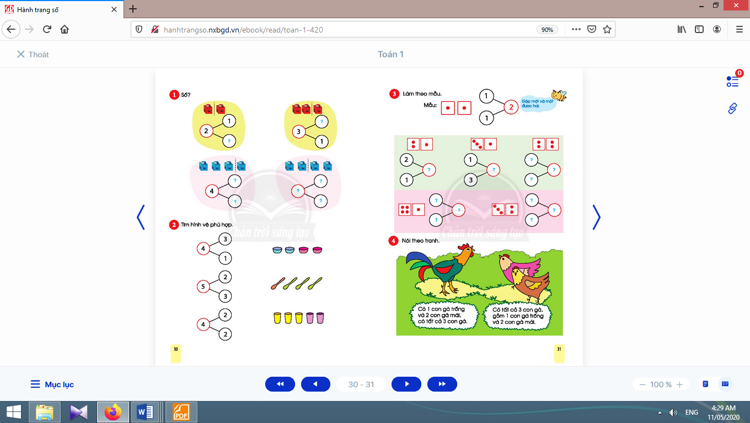  - Giáo viên hướng dẫn học sinh sửa bài. | a. Bài 1:  - Học sinh quan sát hình đầu tiên bên trái, thảo luận nhóm đôi, nhận biết: 2 khối lập phương tách thành 1 khối lập phương và 1 khối lập phương.  - Học sinh làm việc cá nhân.  - Học sinh đọc sơ đồ cấu tạo số: 2 gồm 1 và 1; gộp 1 và 1 được 2; 3 gồm 2 và 1; 3 gồm 1 và 2; gộp 2 và 1 được 3; gộp 1 và 2 được 3; 4 gồm 3 và 1; 4 gồm 1 và 3; gộp 3 và 1 được 4; gộp 1 và 3 được 4; 4 gồm 2 và 2; gộp 2 và 2 được 4.
b. Bài 2. Tìm hình vẽ phù hợp:  - Giáo viênyêu cầu học sinh đọc sơ đồ bên trái và tìm hình vẽ bên phải phù hợp.  - Giáo viênyêu cầu học sinh sửa bài, khuyến khích học sinh giải thích. | b. Bài 2:  - Học sinh đọc:4 gồm 3 và 1 (chọn hình 4 muỗng gồm 3 xanh và 1 cam)  - Học sinh thực hiện tương tự với các sơ đồ và hình vẽ còn lại.  - Học sinh sửa bài, giải thích.
Nghỉ giữa tiết
c. Bài 3. Làm theo mẫu:  - Giáo viên hướng dẫn mẫu.  - Giáo viên hướng dẫn học sinh đọc sơ đồ tách - gộp số.  - Giáo viên hướng dẫn học sinh thực hiện nhóm 5 vào sơ đồ trong bảng con.  - Giáo viênyêu cầu học sinh sửa bài, khuyến khích học sinh giải thíchvà nói theo 4 cách tách – gộp số. | c. Bài 3:  - Học sinh quan sát, thảo luận nhóm đôi.  - Học sinhviết sơ đồ tách – gộp số.  1  2  1  - Học sinh đọc sơ đồ tách - gộp số:gộp 1 chấm tròn và 1 chấm tròn được 2 chấm tròn.  gộp một và một được hai (theo lời chú ong).  - Học sinh thực hiện nhóm 5 vào sơ đồ trong bảng con.  - Học sinh sửa bài, giải thíchvà nói theo 4 cách tách – gộp số.
d. Bài 4. Nói theo tranh:  - Giáo viên hướng dẫn học sinh quan sát tranh, trả lời các câu hỏi, chẳng hạn:  + Bức tranh vẽ gì?  + Có mấy con gà trống? mấy con gà mái?  + Có tất cả mấy con gà?  - Giáo viên hướng dẫn học sinh nói yêu cầu của bài, mỗi nhóm chỉ tập một câu chuyện (vận dụng phương pháp mảnh ghép).  - Giáo viên khuyến khích nhiều em nói trước lớp.  - Giáo viên cho học sinh nêu vài điểm khác nhau giữa gà mái và gà trống (tích hợp Tự nhiên và Xã hội). | d. Bài 4:  - Học sinh quan sát tranh, trả lời các câu hỏi:  + Gà trống, gà mái  + 1 con gà trống, 2 con gà mái  + 3 con  - Học sinh nói: Hãy nói “câu chuyện” về số gà trống, gà mái và số gà có tất cả.  + Câu chuyện thứ nhất (nói theo mẫu): Có… và… Có tất cả…  + Câu chuyện thứ hai (nói theo mẫu): Có tất cả… gồm… và…  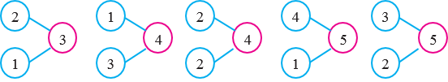  - Học sinh nói trước lớp, nêu vài điểm khác nhau giữa gà mái và gà trống.

3. Vận dụng:
* Mục tiêu: Giúp học sinh nắm lại các kiến thức trọng tâm mới học.  * Phương pháp, hình thức tổ chức: ôn tập, trò chơi.  * Cách tiến hành: | - Học sinh thực hiện theo yêu cầu
- Giáo viênyêu cầuhọc sinhnêu tình huống, ví dụ: có 2 con chó và 2 con mèo. Tất cả có 4 con. Cả lớp lập sơ đồ vào bảng con. | 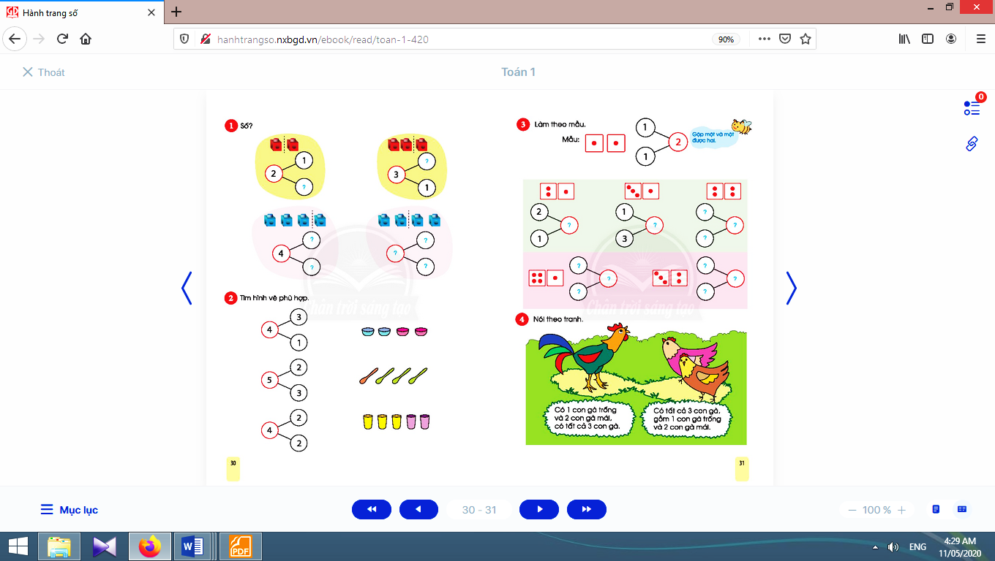
4. Hoạt động nối tiếp:
* Mục tiêu: Tạo điều kiện để phụ huynh kết nối việc học tập của học sinh ở trường và ở nhà, giúp cha mẹ hiểu thêm về con em.
* Phương pháp, hình thức tổ chức: Tự học.
* Cách tiến hành:
- Giáo viên yêu cầu học sinhthực hiện tách gộp số ở một tình huống cụ thể cho người thân xem. | Học sinh nghe về nhà thực hiện..

Kế hoạch bài dạy lớp 1 môn Tự nhiên và Xã hội tiết 1 - tuần 04
GIA ĐÌNH
BÀI 4: ĐỒ DÙNG TRONG NHÀ (tiết 1, sách học sinh, trang 20-21)

I. YÊU CẦU CẦN ĐẠT:
- Nêu được tên đồ dùng, thiết bị trong nhà nếu sử dụng không cẩn thận có thể làm bản thân hoặc người khác gặp nguy hiểm; nêu được cách sử dụng an toàn một số đồ dùng trong gia đình.
- Đặt được câu hỏi để tìm hiểu về một số đồ dùng, thiết bị trong gia đình; lựa chọn được cách xử lí tình huống khi bản thân bị thương do sử dụng một số đồ dùng không cẩn thận.
- Năng lực chú trọng: Phát triển năng lực tự chủ và tự học, năng lực giao tiếp và hợp tác, năng lực giải quyết vấn đề và sáng tạo.
- Phẩm chất: Hình thành tình cảm yêu quý, trân trọng gia đình; tham gia các công việc gia đình vừa sức với bản thân.
II. ĐỒ DÙNG DẠY HỌC:
1. Giáo viên: Sách Tự nhiên và Xã hội; các tranh trong bài 4 sách học sinh (phóng to), thẻ hình vẽ ngôi nhà và các đồ dùng, thiết bị trong nhà, bông băng y tế, thuốc sát trùng, băng keo cá nhân, khăn giấy; ...
2. Học sinh: Sách học sinh, vở bài tập; …
III. CÁC HOẠT ĐỘNG DẠY HỌC CHỦ YẾU:
Hoạt động của giáo viên | Hoạt động của học sinh
1. Hoạt động khởi động :
* Mục tiêu: Tạo hứng thú và khơi gợi những hiểu biết đã có của học sinh về các đồ dùng trong nhà, từ đó dẫn dắt vào bài mới.
* Phương pháp, hình thức tổ chức: Trò chơi.
* Cách tiến hành:
- Giáo viên tổ chức dưới hình thức trò chơi “Truyền điện”. Giáo viên phổ biến luật chơi: Sau khi giáo viên nêu yêu cầu “Nói tên một đồ dùng trong nhà mà em biết.”, một bạn học sinh được chỉ định đứng lên nêu nhanh tên một đồ dùng, sau đó được chỉ định một bạn bất kì khác đứng lên trả lời tiếp. Bạn trả lời sau không được trùng câu trả lời với các bạn trước đó.  - Giáo viên nhận xét chung và dẫn dắt vào bài học “Đồ dùng trong nhà” | 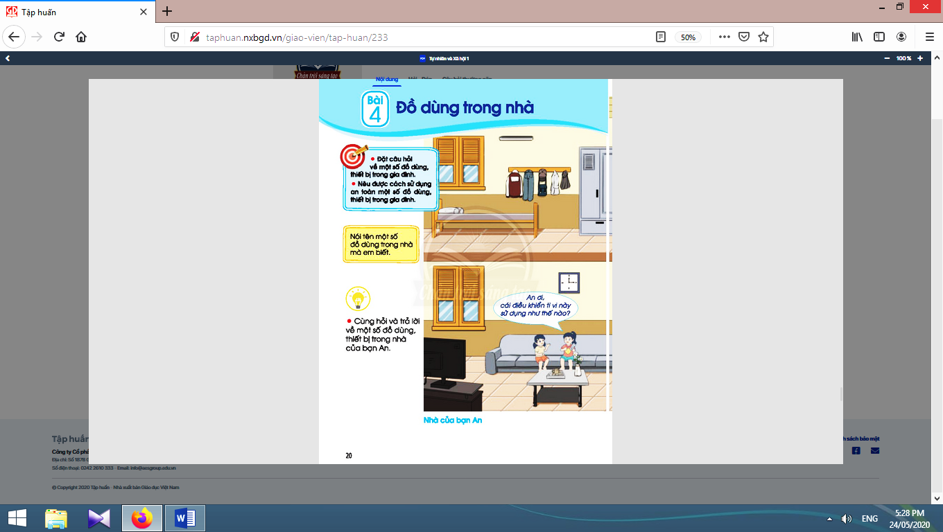  - Học sinh tham gia trò chơi.
2.Khám phá:
* Mục tiêu: Giúp học sinh đặt được câu hỏi để tìm hiểu về một số đồ dùng, thiết bị trong gia đình.
* Phương pháp, hình thức tổ chức: Trực quan, Đàm thoại, gợi mở - vấn đáp, thảo luận nhóm.
* Cách tiến hành:
- Giáo viên yêu cầu học sinh tạo thành các nhóm đôi, yêu cầu các nhóm quan sát tranh và hỏi - đáp theo nhóm về một số đồ dùng thiết bị có trong nhà bạn An.  - Giáo viên quan sát các nhóm học sinh, có thể gợi ý để học sinh hỏi và trả lời được nhiều hơn về cách sử dụng của một số đồ dùng, thiết bị. Ví dụ: Nồi cơm điện sử dụng để làm gì? Muốn sử dụng được thì cần phải làm gì? Ly thủy tinh được làm bằng gì? Khi sử dụng phải lưu ý điều gì?...  - Giáo viên yêu cầu 2 - 3 cặp học sinh lên chỉ tranh và hỏi - đáp trước lớp.  - Giáo viên và học sinh cùng nhận xét và rút ra kết luận: Các đồ dùng, thiết bị thường có trong nhà là ti vi, tủ lạnh, nồi cơm điện, bếp ga, tủ, ghế, rổ, cốc, bát,… | - Học sinh tạo thành các nhóm đôi, quan sát tranh và hỏi - đáp theo nhóm về một số đồ dùng thiết bị có trong nhà bạn An.  - Học sinh trình bày.  - Các cặp học sinh lên chỉ tranh và hỏi - đáp trước lớp.  - Học sinh nhận xét và rút ra kết luận.

3. Thực hành, vận dụng:
* Mục tiêu: Giúp học sinh nêu được cách sử dụng các đồ dùng, thiết bị trong nhà.  * Phương pháp, hình thức tổ chức: vấn đáp, gợi mở.  * Cách tiến hành: | 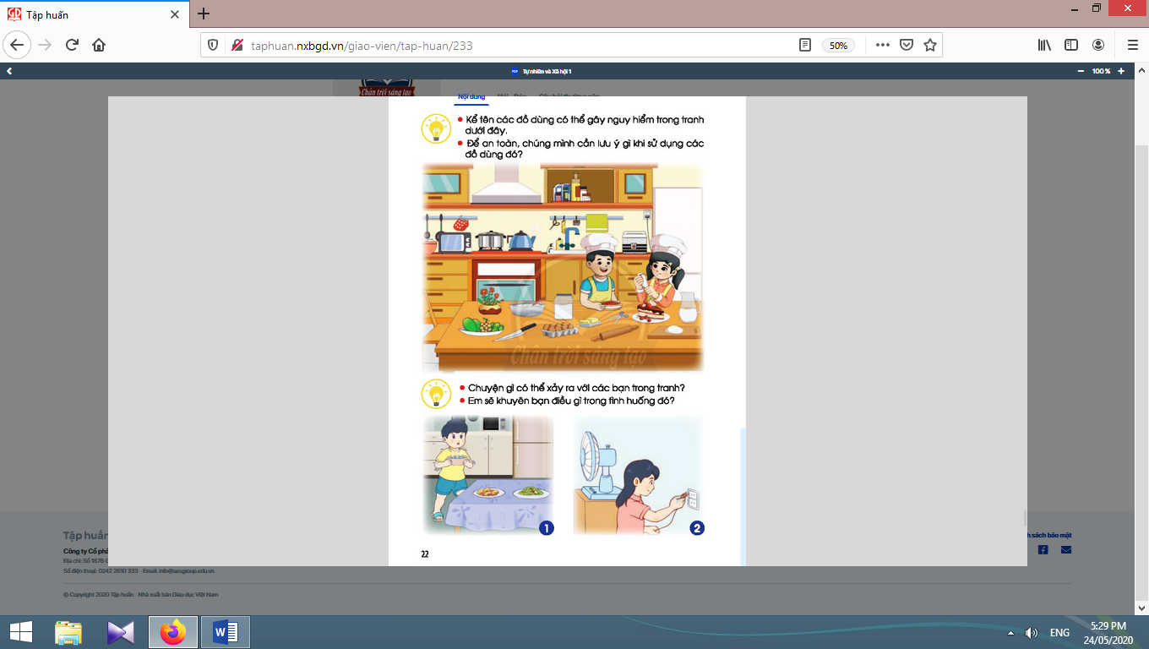
- Giáo viên tổ chức cho học sinh chia sẻ theo nhóm đôi về cách sử dụng các đồ dùng, thiết bị có trong nhà của mình, sau đó cho một số học sinh chia sẻ trước lớp.  - Giáo viên kết hợp hướng dẫn học sinh cách sử dụng đúng các đồ dùng, thiết bị trong nhà.  - Giáo viên và học sinh cùng nhận xét, rút ra kết luận: Em sử dụng đúng cách các đồ dùng, thiết bị trong nhà. | - Học sinh chia sẻ theo nhóm đôi về cách sử dụng các đồ dùng, thiết bị có trong nhà của mình.  - Học sinh chia sẻ trước lớp.  - Học sinh nhận xét, rút ra kết luận.

4. Hoạt động tiếp nối sau bài học:
- Giáo viên yêu cầu học sinh về nhà sử dụng đúng cách các đồ dùng, thiết bị trong nhà. | - Học sinh về nhà thực hiện theo hướng dẫn của giáo viên.

Tiếng việt
CHỦ ĐỀ 4: KÌ NGHỈ
BÀI 3: G g gh (tiết 5-6, sách học sinh, trang 44-45)

I. YÊU CẦU CẦN ĐẠT:
- Quan sát tranh khởi động, trao đổi với bạn về các sự vật, hoạt động, trạng thái được vẽ trong tranh có tên gọi chứa g, gh(gà, gỗ, ghế, ghẹ).
- Nhận diện sự tương hợp giữa âm và chữ của g, gh; nhận diện cấu tạo tiếng, đánh vần đồng thanh lớn các tiếng gà, ghế.Viết được các chữ g, ghvà các tiếng, từ có g, gh(gà, ghế).Đánh vần, đọc trơn, hiểu nghĩa các từ mở rộng; đọc được câu ứng dụng và hiểu nghĩa của câu ứng dụng mức độ đơn giản.Nói được câu có từ ngữ chứa tiếng có âm chữ được học có nội dung liên quan với nội dung bài học.Nói về những vật em biếtqua các hoạt động mở rộng.
- Năng lực: Hình thành năng lực hợp tác qua việc thực hiện các hoạt động nhóm; năng lực tự học, tự giải quyết vấn đề; năng lực sáng tạo qua hoạt động đọc, viết.
- Phẩm chất: Rèn luyện phẩm chất chăm chỉ qua hoạt động tập viết; rèn luyện phẩm chất trung thực qua việc thực hiện các nội dung kiểm tra, đánh giá.
II. ĐỒ DÙNG DẠY HỌC:
1. Giáo viên: Thẻ chữ g, gh (in thường, in hoa, viết thường); một số tranh ảnh minh hoạ kèm theo thẻ từ (gà, gỗ, ghế, ghẹ); tranh chủ đề.
2. Học sinh: Sách học sinh, vở Tập viết, viết chì, bảng con, …
III. CÁC HOẠT ĐỘNG DẠY HỌC CHỦ YẾU:
TIẾT 1
Hoạt động của giáo viên | Hoạt động của học sinh
1. Khởi động:  * Mục tiêu: Học sinh quan sát tranh khởi động, trao đổi với bạn về các sự vật, hoạt động, trạng thái được vẽ trong tranh có tên gọi chứa g, gh.  * Phương pháp, hình thức tổ chức: Đàm thoại, trực quan, vấn đáp; thảo luận nhóm.  * Cách tiến hành:  - Giáo viên tổ chức trò chơi “Nhanh như chớp”. - - Giáo viên yêu cầu học sinhđọc từ ngữ, câu; viết chữ, từ ngữ; nói câu có từ ngữ có tiếng chứa u, ư.  - Giáo viên hướng dẫn học sinh mở sách, tìm đúng trang của bài học. | 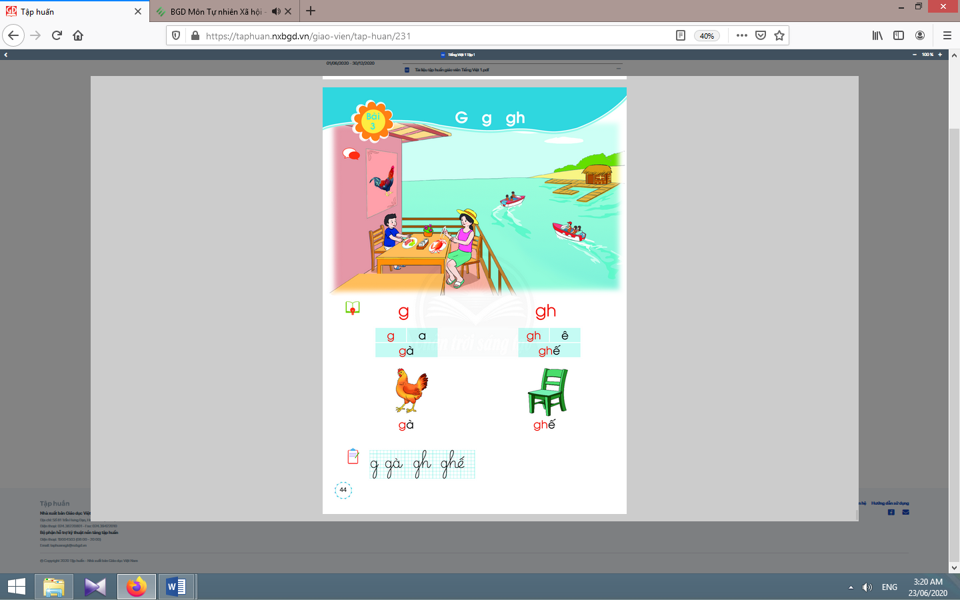  - Học sinh mở sách học sinh trang 44.
- Giáo viên yêu cầu học sinh quan sát tranh khởi động, nói từ ngữ có tiếng chứa g, gh.  - Giáo viên yêu cầu học sinh tìm điểm giống nhau giữa các tiếng đã tìm được (có chứa g, gh).  - Giáo viên giới thiệu bài mới và viết bảng.  - Giáo viên nêu mục tiêu của bài học. | - Học sinh quan sát tranh khởi động, nói từ ngữ có tiếng chứa g, ghnhư: gà, gỗ, ghế, ghẹ, …  - Học sinh tìm điểm giống nhau giữa các tiếng đã tìm được có chứa g, gh. Từ đó, học sinh phát hiện ra g, gh.  - Học sinh lắng nghe giáo viên giới thiệu bài, mục tiêu và quan sát chữ ghi tên bài.
2. Khám phá:
* Mục tiêu: Học sinh nhận diện sự tương hợp giữa âm và chữ của g, gh; nhận diện cấu tạo tiếng, đánh vần đồng thanh lớn các tiếng gà, ghế.Viết được các chữ g, ghvà các tiếng, từ có g, gh(gà, ghế).
* Phương pháp, hình thức tổ chức: Đàm thoại, trực quan, vấn đáp; thảo luận nhóm.
* Cách tiến hành:
a. Nhận diện âm chữ mới:  a.1. Nhận diện âm chữ g:  - Giáo viên gắn thẻ chữ g lên bảng.  - Giáo viên giới thiệu chữ g.  - Giáo viên hướng dẫn học sinh đọc chữ g.  a.2. Nhận diện âm chữ gh:  Tiến hành tương tự như nhận diện âm chữ g.  Giáo viên hướng dẫn học sinh đọc gvà gh: đều đọc là “gờ”  b. Nhận diện và đánh vần mô hình tiếng:  b.1. Nhận diện và đánh vần mô hình tiếng có âm chữ g:  - Giáo viên gắn mô hình đánh vần tiếng gàlên bảng.  - Giáo viên hướng dẫn học sinh phân tích tiếng gà.  - Giáo viên hướng dẫn học sinh đánh vần theo mô hình tiếng gà.  b.2. Nhận diện và đánh vần mô hình tiếng có âm chữ gh:  Tiến hành tương tự như âm chữ g.  c. Đánh vần tiếng khóa, đọc trơn từ khóa:  c.1. Đánh vần và đọc trơn từ khoá gà:  - Giáo viên hướng dẫn học sinh quan sát tranh từ gà.  - Giáo viên hướng dẫn học sinh đánh vần tiếng khóa gà.  - Giáo viên hướng dẫn học sinh đọc trơn từ khóa gà.  c.2. Đánh vần và đọc trơn từ khoá ghế:  Tiến hành tương tự như từ khóa gà.  Lưu ý: Hai chữ g, ghđều dùng ghi âm cho âm “gờ”; khi hướng dẫn học sinh nhận diện, đọc, giáo viên nên hỏi “Chữ này đọc là gì?”, không hỏi “Chữ này là chữ gì?”.gthuộc nhóm “âm muộn”, giáo viên chú ý hướng dẫn cho học sinh phát âm, đọc tiếng, từ ngữ có g. Ví dụ:Gà gô gù gù gừ gừ/ Gà gô gẩy đàn gù gừ gừ gừ. | - Học sinh quan sát chữ gin thường, in hoa.  - Học sinh đọc chữ g.  - Học sinh quan sát mô hình đánh vần tiếng gà.  - Học sinh phân tích tiếng gà(gồm âm g, âm avà thanh huyền).  - Học sinh đánh vần: gờ-a-ga-huyền-gà.  - Học sinh quan sát từ gà phát hiện tiếng khóa gà và âm g trong tiếng khóagà.  - Học sinh đánh vần: gờ-a-ga-huyền-gà.  - Học sinh đọc trơn từ khóagà.
Nghỉ giữa tiết
d. Tập viết:  d.1. Viết vào bảng con chữ g, gà, gh, ghế:  - Viết chữ g:  Giáo viên viết và phân tích cấu tạo nét chữ của chữ g.  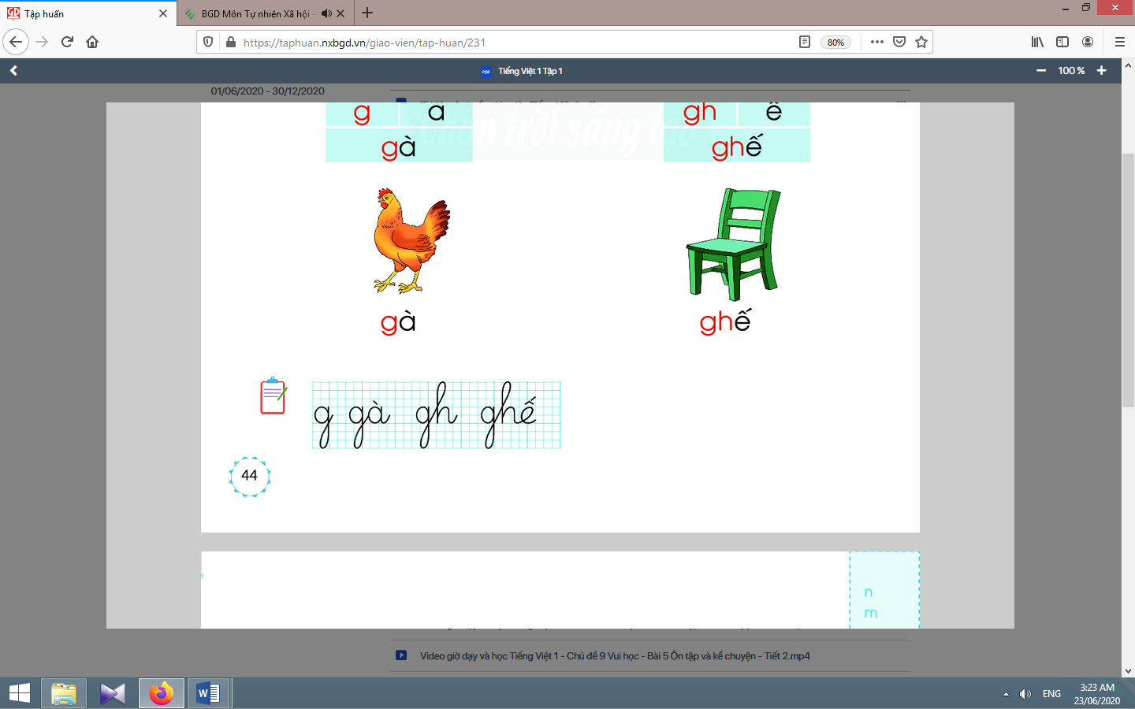 | - Học sinh quan sát cách giáo viên viết và phân tích cấu tạo nét chữ của chữ g.  - Học sinh viết chữ gvào bảng con.  - Học sinh nhận xét bài viết của mình, của bạn; sửa lỗi nếu có.
- Viết chữ gà:  Giáo viên viết và phân tích cấu tạo của chữ gà(chữ gđứng trước, chữ ađứng sau, dấu ghi thanh huyềntrên chữ a).  - Viết chữ gh, ghế:  Tiến hành tương tự như viết g, gà.  d.2. Viết vào vở tập viết:  - Giáo viên yêu cầu học sinh viết chữ g, gà, gh, ghếvào vở Tập viết.  - Giáo viên giúp đỡ HSCHT. | - Học sinh quan sát cách giáo viên viết chữ gà.  - Học sinh viết chữ gà vào bảng con.  - Học sinh nhận xét bài viết của mình và bạn; sửa lỗi nếu có.  - Học sinh viết chữ g, gà, gh, ghế.  - Học sinh nhận xét bài viết của mình và bạn; sửa lỗi nếu có, tự chọn biểu tượng đánh giá phù hợp với kết quả bài của mình.
TIẾT 2
Hoạt động của giáo viên | Hoạt động của học sinh
3. Luyện tập thực hành:  * Mục tiêu: Học sinh đánh vần, đọc trơn, hiểu nghĩa các từ mở rộng; đọc được câu ứng dụng và hiểu nghĩa của câu ứng dụng mức độ đơn giản.Nói được câu có từ ngữ chứa tiếng có âm chữ được học có nội dung liên quan với nội dung bài học.  * Phương pháp, hình thức tổ chức: Đàm thoại, trực quan, vấn đáp; thảo luận nhóm.  * Cách tiến hành:  a. Đánh vần, đọc trơn các từ mở rộng, hiểu nghĩa các từ mở rộng: | 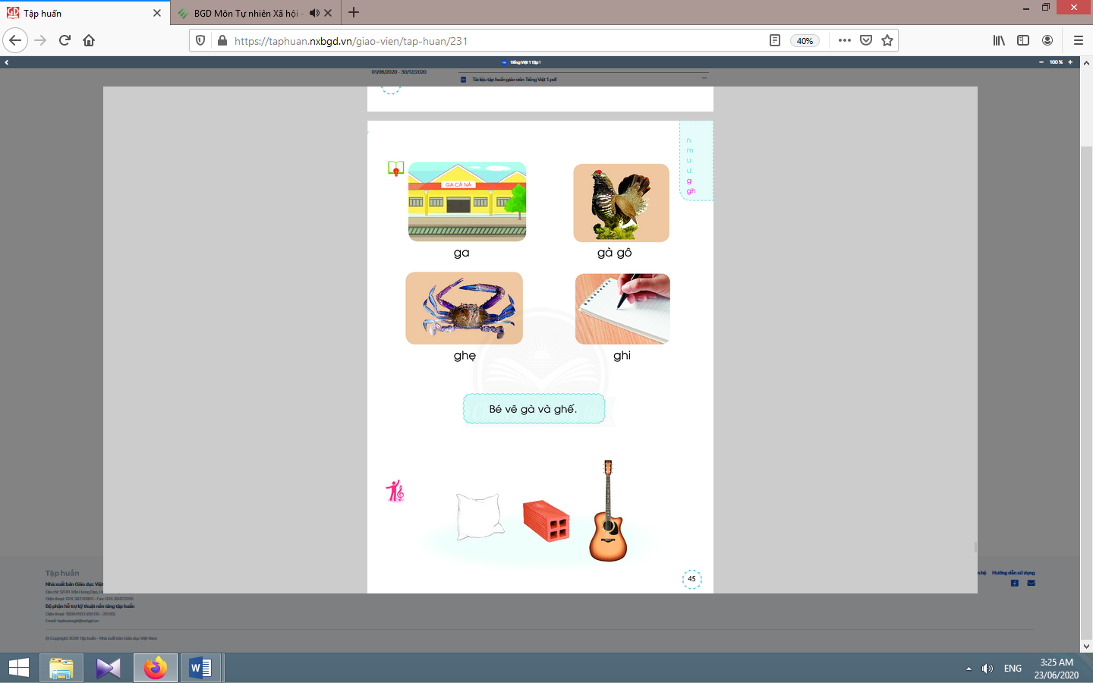
- Giáo viên treo các tranh, hướng dẫn học sinh tìm từ có tiếng chứa g, gh.  - Giáo viênhướng dẫn học sinh đánh vần và đọc trơn các từ mở rộng có tiếng chứa g, gh.  - Giáo viên hướng dẫn học sinh tìm nghĩa của các từ mở rộng.  - Giáo viên hướng dẫn học sinh nói câu có chứa từ ngữ gahoặc gà gô, ghẹ, ghi.  - Giáo viên hướng dẫn học sinh tìm thêm chữ g, ghbằng việc quan sát môi trường chữ viết xung quanh.  - Giáo viên hướng dẫn học sinh nêu một số từ ngữ có tiếng chứa âm g, gh. | - Học sinh quan sát tranh, tìm từ có tiếng chứa g, gh(ga, gà gô, ghẹ, ghi).  - Học sinhđánh vần và đọc trơn các từ: ga, gà gô, ghẹ, ghi.  - Học sinh thảo luận, tìm nghĩa của các từ mở rộng:ga, gà gô, ghẹ, ghi.  - Học sinh nói trong nhóm, vài học sinh nói trước lớp.  - Học sinh tìm thêm chữ g, ghbằng việc quan sát môi trường chữ viết xung quanh.  - Học sinh nêu, ví dụ: gốc cây, ghe tàu, gồ ghề, gập ghềnh,…
b. Đọc và tìm hiểu nội dung câu ứng dụng:  - Giáo viên đọc mẫu: Bé Bi và mẹ Hà vẽ gà, ghẹ.  - Giáo viên hướng dẫn học sinh tìm tiếng chứa âm chữ mới học có trong bài đọc.  - Giáo viên hướng dẫn học sinh đánh vần một số từ khó và đọc thành tiếng câu ứng dụng.  - Giáo viên hướng dẫn học sinh tìm hiểu nghĩa của câu ứng dụng: Bé vẽ những con vật gì? Những ai vẽ gà và ghẹ? | - Học sinh nghe giáo viên đọc mẫu.  - Học sinh tìm tiếng chứa âm chữ mới học có trong câu ứng dụng: gà, ghẹ.  - Học sinh đánh vần một số từ khó và đọc thành tiếng câu ứng dụng.  - Học sinh trả lờivà hiểu được nghĩa của câu ứng dụng: Bé Bi và mẹ Hà vẽ gà, ghẹ.
Nghỉ giữa tiết
4. Vận dụng:
* Mục tiêu: Học sinh biết nói về những vật em biết.
* Phương pháp, hình thức tổ chức: Đàm thoại, trực quan, vấn đáp; thảo luận nhóm, trò chơi.
* Cách tiến hành:
- Giáo viên hướng dẫn học sinh quan sát tranh.  - Giáo viên đặt câu hỏi để gợi ý nội dung tranh.  + Tranh vẽ những gì?  + Màu sắc, hình dáng như thế nào?  + Em thích hay không? Vì sao?  - Giáo viên tổ chức cho học sinh nóitrong nhóm, trước lớp.  - Giáo viên tổ chức cho học sinh nói trong nhóm theo dạng hỏi - đáp. | - Học sinh quan sát tranh.  - Học sinh trả lời các câu hỏi của giáo viênvà phát hiện được nội dung tranh.  - Học sinh xác định yêu cầu của hoạt động mở rộng: nói về những vật em biết.  - Học sinh nói về cái gối, hòn gạch, đàn ghi ta.  - Học sinh hỏi đáp trong nhóm theo các nội dung như: Đó là gì? Màu sắc, hình dáng thế nào? Bạn có thích không? Vì sao?
5. Hoạt động nối tiếp:  - Giáo viên yêu cầu học sinh nhận diện lại tiếng, từ có g, gh.  Giáo viên dặn học sinh. | - Học sinh nhận diện lại tiếng, từ có g, gh.  - Học sinh nắm lại nội dung bài ở giờ tự học.  - Học sinh chuẩn bị cho tiết học sau (bài ng, ngh).

Kế hoạch dạy học lớp 1 môn Toán tiết 2 - tuần 04
CÁC SỐ ĐẾN 10
CÁCSỐ 4, 5 (sách học sinh, trang 28)

I. YÊU CẦU CẦN ĐẠT:
Như tiết 1 tuần 04/
II. ĐỒ DÙNG DẠY HỌC:
1. Giáo viên: Sách Toán lớp 1; bộ thiết bị dạy toán; bảng phụ, bảng nhóm; 4 khối lập phương; ...
2. Học sinh: Sách học sinh, vở bài tập; bộ thiết bị học toán; viết chì, bảng con; 4 khối lập phương, …
III. CÁC HOẠT ĐỘNG DẠY HỌC CHỦ YẾU:
Hoạt động của giáo viên | Hoạt động của học sinh
1. Hoạt động khởi động:
* Mục tiêu: Tạo không khí lớp học vui tươi, sinh động.
* Phương pháp, hình thức tổ chức: Trò chơi.
* Cách tiến hành:
- Giáo viên tổ chức cho học sinh hát bài: “5 ngón tay ngoan”.  - Giáo viên cho cả lớp đếm từ 1 đến 5. | - Học sinhhát bài: “5 ngón tay ngoan”.  - Học sinh cả lớp đếm từ 1 đến 5.
2. Luyện tập (18-20 phút):
* Mục tiêu:Giúp học sinh làm tốt các bài tập trong sách học sinh.
* Phương pháp, hình thức tổ chức: Đàm thoại, trực quan, vấn đáp; thảo luận nhóm.
* Cách tiến hành:
- Giáo viên hướng dẫn học sinh làm việc theo nhóm đôi (chú trọng phát triển năng lực giao tiếp toán học cho học sinh).  a. Bài 1. Số ?  - Giáo viên giúp học sinh nhận biết: Số cần điền vào ô trống dưới mỗi hình.  - Giáo viên: Tại sao người ta viết số 2 vào ô trống dưới hình thứ hai? Như vậy, ta phải đếm số mèo ở mỗi hình để tìm được số phù hợp.  - Giáo viên yêu cầu học sinh đọc dãy số trên.  - Giáo viên giúp học sinh nhận biết: Hình sau hơn hình liền trước nó là 1 con mèo. Trong dãy số này, cứ thêm 1 vào một số ta được số ngay sau nó. | - Học sinh làm việc theo nhóm đôi, chỉ vào tranh vẽ rồi tập nói theo yêu cầu của từng bài tập.  a. Bài 1:  - Học sinh nhận biết: Số cần điền vào ô trống dưới mỗi hình.  - Học sinh trả lời: Vì có 2 con mèo.  - Học sinh: đếm số con mèo lần lượt trong từng hình rồi điền số tương ứng vào bảng con: 1, 2, 3, 4, 5.  - Học sinh đọc dãy số trên.  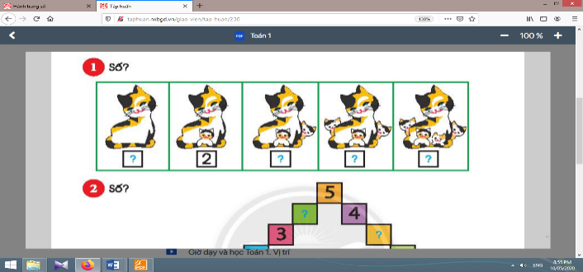  - Học sinh lắng nghe.
b. Bài 2. Số ?  - Giáo viên yêu cầu học sinh tìm số thích hợp ở mỗi ô trống có dấu ?  - Giáo viên yêu cầu học sinhsửa bài bằng trò chơi tiếp sức, các em đếm nối tiếp từ 1 đến 5 và ngược lại. | b. Bài 2:  - Học sinh tìm số thích hợp ở mỗi ô trống có dấu ? (làm bài cá nhân).  - Học sinh chơi tiếp sức, các em đếm nối tiếp từ 1 đến 5 và ngược lại.
Nghỉ giữa tiết
c. Bài 3. Đếm và nói theo mẫu:  - Giáo viên phân tích mẫu.  - Giáo viên hỏi như sau:  + Tại sao chọn số 4 điền vào ô vuông?  + Tại sao ong nói:4 gồm 3 và 1? 4 gồm 2 và 2?  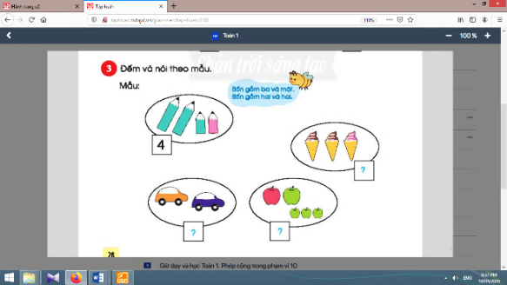  - Giáo viên yêu cầu học sinh thảo luận nhóm đôi rồi làm bài.  - Giáo viên khuyến khích.  - Giáo viên giúp học sinh nói thành thạo cấu tạo số trong phạm vi 5 (dựa vào tranh vẽ). | c. Bài 3:  - Học sinh nhận biết cần phải làm hai nhiệm vụ:Tìm số và nói theo bạn ong.  + Học sinh trả lời: vì có 4 bút chì.  + Học sinh trả lời: 3 xanh và 1 hồng - tách theo màu sắc; 2 lớn và 2 nhỏ - tách theo kích cỡ.  - Học sinh thảo luận nhóm đôi rồi làm bài.  - Học sinh trình bày và giải thích.Ví dụ:Có 3 cây kem, 2 sô-cô-la và 1 dâu. 3 gồm 2 và 1hoặc Có 3 cây kem, 1 dâu và 2 sô-cô-la. 3 gồm 1 và 2.  - Học sinh nói thành thạo cấu tạo số trong phạm vi 5: 2 gồm 1 và 1; 3 gồm 2 và 1; 3 gồm 1 và 2; 4 gồm 3 và 1; 4 gồm 1 và 3; 4 gồm 2 và 2; 5 gồm 4 và 1; 5 gồm 1 và 4; 5 gồm 3 và 2; 5 gồm 2 và 3.

3. Vận dụng:
* Mục tiêu: Giúp học sinh nắm lại các kiến thức trọng tâm mới học.
* Phương pháp, hình thức tổ chức: ôn tập, trò chơi.
* Cách tiến hành:
- Giáo viên hướng dẫn học sinh quan và tìm các đồ vật xung quanh em có số lượng từ 1 đến 5. | - Học sinh thực hiện theo yêu cầu.
4. Đất nước em:
* Mục tiêu: Giới thiệu, mở rộng kiến thức cho học sinh về Chợ Bến Thành ở Thành phố Hồ Chí Minh.  * Phương pháp, hình thức tổ chức: Vấn đáp, trực quan, đàm thoại.  * Cách tiến hành: | 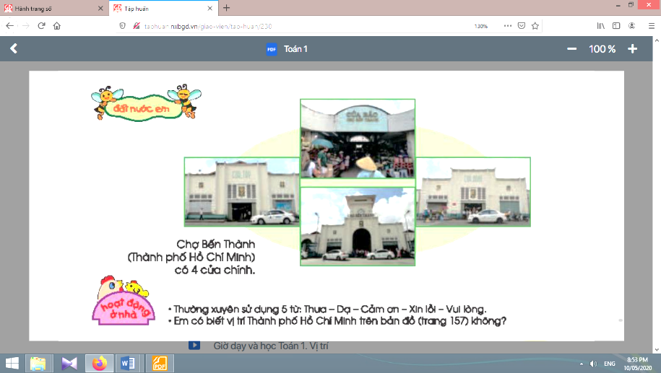
- Giáo viên hỏi: Chợ Bến Thành ở đâu?  - Giáo viên hướng dẫn học sinh miêu tả bằng hiểu biết của mình về Chợ Bến Thành.  - Giáo viên giúp học sinh tìm vị trí Thành phố Hồ Chí Minh trên bản đồ trong sách học sinh trang 157. | - Học sinh trả lời: ở Thành phố Hồ Chí Minh.  - Học sinh trả lời: Chợ có 4 cửa chính: Đông, Tây, Nam, Bắc.  - Học sinh tìm vị trí Thành phố Hồ Chí Minh trên bản đồ.
5. Hoạt động nối tiếp:
* Mục tiêu: Tạo điều kiện để phụ huynh kết nối việc học tập của học sinh ở trường và ở nhà, giúp cha mẹ hiểu thêm về con em.
* Phương pháp, hình thức tổ chức: Tự học.
* Cách tiến hành:
- Giáo viên yêu cầu học sinhtập sử dụng 5 từ: thưa, dạ, cảm ơn, xin lỗi, vui lòng. | Học sinh về nhà thực hiện..

Tiếng việt CHỦ ĐỀ 4: KÌ NGHỈ
BÀI 4: NG ng ngh (tiết 7-8, sách học sinh, trang 46-47)

I. YÊU CẦU CẦN ĐẠT:
- Quan sát tranh khởi động, trao đổi với bạn về các sự vật, hoạt động, trạng thái được vẽ trong tranh có tên gọi chứa ng, ngh (ngựa, người ngồi nghỉ, ngô, nghe, nghé).
-
Nhận diện sự tương hợp giữa âm và chữ của ng, ngh; nhận diện cấu tạo tiếng, đánh vần đồng thanh lớn các tiếng ngừ, nghệ. Viết được các chữ ng, nghvà các tiếng, từ có ng, ngh(cá ngừ, củ nghệ).Đánh vần, đọc trơn, hiểu nghĩa các từ mở rộng; đọc được câu ứng dụng và hiểu nghĩa của câu ứng dụng mức độ đơn giản.Nói được câu có từ ngữ chứa tiếng có âm chữ được học có nội dung liên quan với nội dung bài học.Nói vè Nghe vẻ nghe ve có tiếng chứa ng, nghthông qua các hoạt động mở rộng.
- Năng lực: Hình thành năng lực hợp tác qua việc thực hiện các hoạt động nhóm; năng lực tự học, tự giải quyết vấn đề; năng lực sáng tạo qua hoạt động đọc, viết.
- Phẩm chất: Rèn luyện phẩm chất chăm chỉ qua hoạt động tập viết; rèn luyện phẩm chất trung thực qua việc thực hiện các nội dung kiểm tra, đánh giá.
II. ĐỒ DÙNG DẠY HỌC:
1. Giáo viên: Thẻ chữ ng, ngh (in thường, in hoa, viết thường); một số tranh ảnh minh hoạ kèm theo thẻ từ (ngựa, người ngồi nghỉ, ngô, nghe, nghé); tranh chủ đề.
2. Học sinh: Sách học sinh, vở Tập viết, viết chì, bảng con, …
III. CÁC HOẠT ĐỘNG DẠY HỌC CHỦ YẾU:
TIẾT 1
Hoạt động của giáo viên | Hoạt động của học sinh
1. Khởi động:  * Mục tiêu: Học sinh quan sát tranh khởi động, trao đổi với bạn về các sự vật, hoạt động, trạng thái được vẽ trong tranh có tên gọi chứa ng, ngh.  * Phương pháp, hình thức tổ chức: Đàm thoại, trực quan, vấn đáp; thảo luận nhóm.  * Cách tiến hành:  - Giáo viên tổ chức trò chơi “Truyền điện”. Giáo viên yêu cầu học sinh đọc từ ngữ, câu; viết âm chữ, từ ngữ; nói câu có từ ngữ có tiếng chứa g, gh.  - Giáo viên hướng dẫn học sinh mở sách, tìm đúng trang của bài học. | 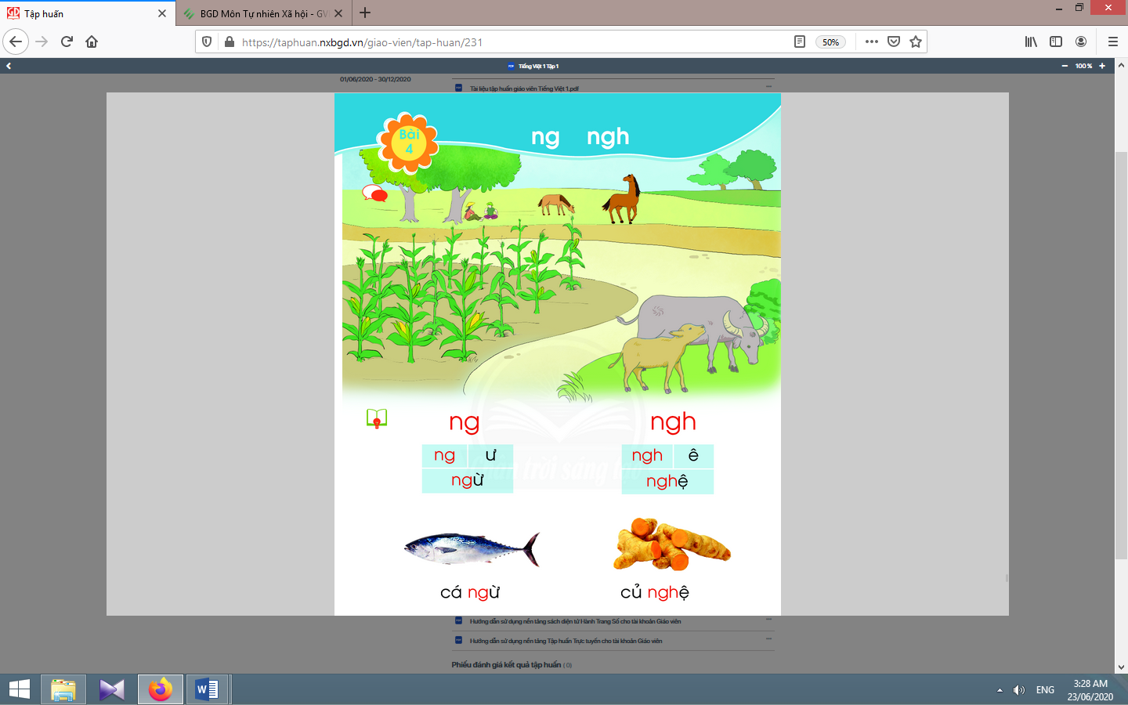  - Học sinh mở sách học sinh trang 46.
- Giáo viên yêu cầu học sinh quan sát tranh khởi động, nói từ ngữ có tiếng chứa ng, ngh.  - Giáo viên yêu cầu học sinh tìm điểm giống nhau giữa các tiếng đã tìm được (có chứa ng, ngh).  - Giáo viên giới thiệu bài mới và viết bảng.  - Giáo viên nêu mục tiêu của bài học. | - Học sinh quan sát tranh khởi động, nói từ ngữ có tiếng chứa ng, nghnhư: ngựa, người ngồi nghỉ, ngô, nghe, nghé, …  - Học sinh tìm điểm giống nhau giữa các tiếng đã tìm được có chứa ng, ngh. Từ đó, học sinh phát hiện ra ng, ngh.  - Học sinh lắng nghe giáo viên giới thiệu bài, mục tiêu và quan sát chữ ghi tên bài.
2. Khám phá:
* Mục tiêu: Học sinh nhận diện sự tương hợp giữa âm và chữ của ng, ngh; nhận diện cấu tạo tiếng, đánh vần đồng thanh lớn các tiếng ngừ, nghệ.Viết được các chữ ng, nghvà các tiếng, từ có ng, ngh(cá ngừ, củ nghệ).
* Phương pháp, hình thức tổ chức: Đàm thoại, trực quan, vấn đáp; thảo luận nhóm.
* Cách tiến hành:
a. Nhận diện âm chữ mới:  a.1. Nhận diện âm và chữ ng:  - Giáo viên gắn thẻ chữ ng lên bảng.  - Giáo viên giới thiệu chữ ng.  - Giáo viên hướng dẫn học sinh đọc chữ ng.  a.2. Nhận diện âm và chữ ngh:  Tiến hành tương tự như với âm và chữ ng.  Giáo viên lưu ý học sinh ng và nghđều đọc là “ngờ”.  b. Nhận diện và đánh vần mô hình tiếng:  b.1.Nhận diện và đánh vần mô hình tiếng có âm chữ ng:  - Giáo viên gắn mô hình đánh vần tiếng ngô lên bảng.  - Giáo viên lưu ý với học sinh “ngô” là “bắp”.  - Giáo viên hướng dẫn học sinh phân tích tiếng ngô.  - Giáo viên hướng dẫn học sinh đánh vần theo mô hình tiếng ngô.  b.2.Nhận diện và đánh vần mô hình tiếng có âm chữ ngh:  Tiến hành tương tự như với âm chữ ng.  c. Đánh vần tiếng khóa, đọc trơn từ khóa:  c.1. Đánh vần và đọc trơn từ khoángô:  - Giáo viên hướng dẫn học sinh quan sát tranh từ ngô.  - Giáo viên hướng dẫn học sinh đánh vần tiếng khóa ngô.  - Giáo viên hướng dẫn học sinh đọc trơn từ khóa ngô.  c.2. Đánh vần và đọc trơn từ khoánghé:  Thực hiện tương tự như từ khóa ngô. | - Học sinh quan sát chữ ng.  - Học sinh đọc chữ ng.  - Học sinh quan sát mô hình đánh vần tiếng ngô.  - Học sinh phân tích tiếng ngô(gồm âm ng và âm ô).  - Học sinh đánh vần: ngờ-ô-ngô.  - Học sinh quan sát từ ngô phát hiện từ khóa ngô và âm ng trong tiếngngô.  - Học sinh đánh vần: ngờ-ô-ngô.  - Học sinh đọc trơn từ khóangô.
Nghỉ giữa tiết
d. Tập viết:  d.1. Viết vào bảng con chữ ng, ngô, ngh, nghé:  - Viết chữ ng:  Giáo viên viết và phân tích cấu tạo nét chữ của chữ ng.  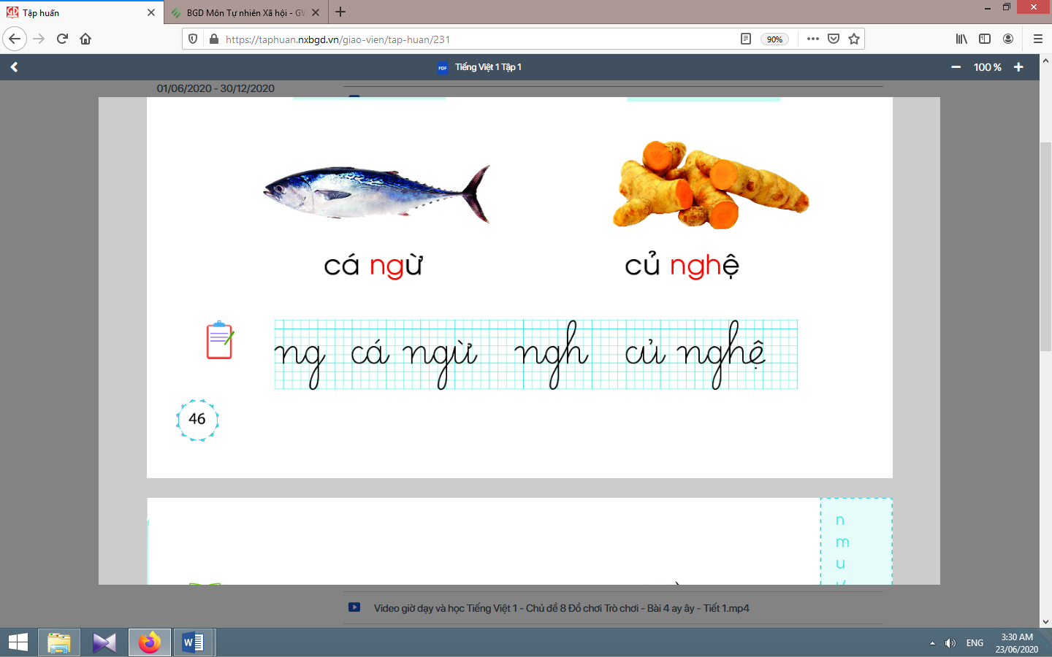 | - Học sinh quan sát cách giáo viên viết và phân tích cấu tạo nét chữ của chữ ng.  - Học sinh viết chữ ngvào bảng con.  - Học sinh nhận xét bài viết của mình, của bạn; sửa lỗi nếu có.
- Viết chữ ngô:  Giáo viên viết và phân tích cấu tạo của chữ ngô(chữ ngđứng trước, chữ ôđứng sau).  - Viết chữ ngh, nghé:  Tiến hành tương tự như viết chữ ng và chữ ngô.  d.2. Viết vào vở tập viết:  - Giáo viên yêu cầu học sinh viết chữ ng, ngô, ngh, nghévào vở Tập viết.  - Giáo viên giúp đỡ HSCHT. | - Học sinh quan sát cách giáo viên viết chữ ngô.  - Học sinh viết chữ ngôvào bảng con.  - Học sinh nhận xét bài viết của mình và bạn; sửa lỗi nếu có.  - Học sinh viết chữ ng, ngô, ngh, nghé.  - Học sinh nhận xét bài viết của mình và bạn; sửa lỗi nếu có, tự chọn biểu tượng đánh giá phù hợp với kết quả bài của mình.
TIẾT 2
Hoạt động của giáo viên | Hoạt động của học sinh
3. Luyện tập thực hành:  * Mục tiêu: Học sinh đánh vần, đọc trơn, hiểu nghĩa các từ mở rộng; đọc được câu ứng dụng và hiểu nghĩa của câu ứng dụng mức độ đơn giản.Nói được câu có từ ngữ chứa tiếng có âm chữ được học  * Phương pháp, hình thức tổ chức: Đàm thoại, trực quan, vấn đáp; thảo luận nhóm.  * Cách tiến hành:  a. Đánh vần, đọc trơn các từ mở rộng, hiểu nghĩa các từ mở rộng: | 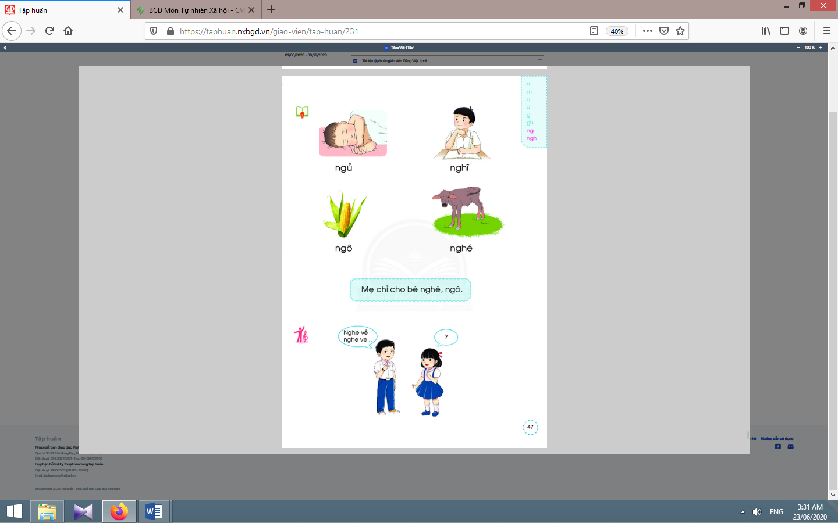
- Giáo viên treo các tranh, hướng dẫn học sinh tìm từ có tiếng chứa ng, ngh.  - Giáo viênhướng dẫn học sinh đánh vần và đọc trơn các từ mở rộng có tiếng chứa ng, ngh.  - Giáo viên hướng dẫn học sinh tìm nghĩa của các từ mở rộng.  - Giáo viên hướng dẫn học sinh nói câu có chứa từ ngữ ngủhoặc nghĩ, ngừ, củ nghệ.  - Giáo viên hướng dẫn học sinh tìm thêm chữ ng, nghbằng việc quan sát môi trường chữ viết xung quanh.  - Giáo viên hướng dẫn học sinh nêu một số từ ngữ có tiếng chứa ng, ngh. | - Học sinh quan sát tranh, tìm từ có tiếng chứa ng, ngh(ngủ, nghĩ, ngừ, củ nghệ).  - Học sinhđánh vần và đọc trơn các từ: ngủ, nghĩ, ngừ, củ nghệ.  - Học sinh thảo luận, tìm nghĩa của các từ mở rộng:ngủ, nghĩ, ngừ, củ nghệ.  - Học sinh nói trong nhóm, vài học sinh nói trước lớp.  - Học sinh tìm thêm chữ ng, nghbằng việc quan sát môi trường chữ viết xung quanh.  - Học sinh nêu, ví dụ: ngày, ngoan, nghi, nghề,…
b. Đọc và tìm hiểu nội dung câu ứng dụng:  - Giáo viên đọc mẫu: Mẹ chỉ cho bé ngô và nghé.  - Giáo viên nhắc học sinh hình thức chữ M in hoa.  - Giáo viên hướng dẫn học sinh tìm tiếng chứa âm chữ mới học có trong bài đọc.  - Giáo viên hướng dẫn học sinh đánh vần một số từ khó và đọc thành tiếng câu ứng dụng.  - Giáo viên hướng dẫn học sinh tìm hiểu nghĩa của câu ứng dụng:Ai chỉ cho bé nghé, ngô?Mẹ chỉ gì cho bé? | - Học sinh nghe giáo viên đọc mẫu.  - Học sinhnhớ lại hình thức chữ M in hoa.  - Học sinh tìm tiếng chứa âm chữ mới học có trong bài đọc: ngô, nghé.  - Học sinh đánh vần một số từ khó và đọc thành tiếng câu ứng dụng.  - Học sinh tìm hiểu nghĩa của câu ứng dụng: Mẹ chỉ cho bé ngô và nghé.
Nghỉ giữa tiết
4. Vận dụng:
* Mục tiêu: Học sinh biết nói vè Nghe vẻ nghe ve có tiếng chứa ng, ngh.
* Phương pháp, hình thức tổ chức: Đàm thoại, trực quan, vấn đáp; thảo luận nhóm, trò chơi.

* Cách tiến hành:
- Giáo viên hướng dẫn học sinh quan sát tranh.  - Giáo viên yêu cầu học sinh nói nội dung tranh theo các câu hỏi gợi ý:  + Tranh vẽ hai bạn nhỏ đang làm gì?  + Hãy đọc câu có trong bóng nói của bạn nam!  - Giáo viên tổ chức cho học sinh thi đọc nối tiếp bài vè có ng, ngh. | - Học sinh quan sát tranh.  - Học sinh phát hiện được nội dung tranh.  - Học sinh xác định yêu cầu của hoạt động mở rộng: nói vè Nghe vẻ nghe ve có tiếng chứa ng, ngh.  - Học sinh nói vè: Nghe vẻ nghe ve/ Nghe vè lớp tớ/… ngập ngà ngập ngừng, ngúng nga ngúng nguẩy, v.v..
5. Hoạt động nối tiếp:  - Giáo viên yêu cầu học sinh nhận diện lại tiếng, từ có ng, ngh.  Giáo viên dặn học sinh. | - Học sinh nhận diện lại tiếng, từ có ng, ngh.  - Học sinh nắm lại nội dung bài ở giờ tự học.  - Học sinh chuẩn bị cho tiết học sau (Thực hành)

Kế hoạch bài dạy môn Tiếng Việt lớp 1tuần 04
CHỦ ĐỀ 4: KÌ NGHỈ
THỰC HÀNH (tiết 9 – Ngoài sách học sinh)
I. YÊU CẦU CẦN ĐẠT:
- Ôn tập kiến thức về các chữ n, m, u, ư, g, gh, ng, ngh.
- Kể đúng, đọc đúng các chữ n, m, u, ư, g, gh, ng, ngh.Nhận diện đúng âm chữ được học trong tiếng, từ.Đánh vần tiếng có âm chữ mới, tập đọc nhanh tiếng có âm chữ đã học, gia tăng tốc độ đọc trơn câu, đoạn, bài đọc ứng dụng.Nhận diện được quy tắc chính tả g/gh.
- Năng lực: Phát triển năng lực hợp tác qua việc thực hiện các hoạt động nhóm; phát triển năng lực giải quyết vấn đề và sáng tạo qua việc thực hiện các bài tập.
- Phẩm chất: Rèn luyện phẩm chất chăm chỉ qua hoạt động tập viết (chữ); rèn luyện phẩm chất trung thực qua việc thực hiện các nội dung kiểm tra, đánh giá.
II. ĐỒ DÙNG DẠY HỌC:
1. Giáo viên: Một số thẻ từ, câu; bảng phụ ghi các từ ngữ, câu cần thực hành.
2. Học sinh: Sách học sinh, vở Tập viết, vở Bài tập Tiếng Việt tập 1; viết chì, bảng con, …
III. CÁC HOẠT ĐỘNG DẠY HỌC CHỦ YẾU:

Hoạt động của giáo viên | Hoạt động của học sinh
1. Luyện tập đánh vần, đọc trơn, tìm hiểu nội dung bài đọc:
* Mục tiêu: Học sinh kể đúng, đọc đúng các chữ n, m, u, ư, g, gh, ng, ngh.Nhận diện đúng âm chữ được học trong tiếng, từ.Đánh vần tiếng có âm chữ mới, tập đọc nhanh tiếng có âm chữ đã học, gia tăng tốc độ đọc trơn câu, đoạn, bài đọc ứng dụng.
* Phương pháp, hình thức tổ chức: Đàm thoại, trực quan, vấn đáp; thảo luận nhóm.
* Cách tiến hành:
- Giáo viên tổ chức trò chơi “Con gà, con ghẹ ăn gì?”. Giáo viên dùng hình vẽ con gà, ghép với các hạt ngô có các chữ ô, o, a, u, ư; hình vẽ con ghẹ, ghép với các con cá nhỏ có các chữ i, ê, e; học sinh tham gia trò chơi “Nhóm nào cho gà và ghẹ ăn nhanh nhất?”.
a. Luyện tập đánh vần, đọc trơn từ ngữ:  - Giáo viên đọc các câu (trong vở bài tập Tiếng Việt, tập một, trang13).  - Giáo viên yêu cầu học sinh tìm và đánh vần các tiếng có âm chữ mới học có trong bài đọc.  - Giáo viên yêu cầu học sinh đọc trơn tiếng, từ chứa vần mới được học trong tuần.  b. Luyện tập đọc trơn và tìm hiểu nội dung bài đọc:  - Giáo viên đọc mẫu các câu: Bé kể cho chú Lữ nghe về bè cá.  - Giáo viên yêu cầu học sinh đọc thành tiếng câu: Bé kể cho chú Lữ nghe về bè cá.  - Giáo viên yêu cầu học sinh thực hiện bài tập nối vế câu.  - Giáo viên yêu cầu học sinh nhận xét, đánh giá bài làm của mình, của bạn. | - Học sinh lắng nghe giáo viên đọc.  - Học sinh và tìm các tiếng có âm chữ mới học có trong bài đọc và đánh vần các tiếng đó.  - Học sinh đọc trơn tiếng, từ chứa vần mới được học trong tuần.  - Học sinh lắng nghe giáo viên đọc mẫu.  - Học sinh đọc thành tiếng câu: Bé kể cho chú Lữ nghe về bè cá.  - Học sinh thực hiện bài tập nối vế câu.  - Học sinh nhận xét, đánh giá bài làm của mình, của bạn.
Nghỉ giữa tiết
2. Luyện tập thực hành các âm vần mới:
* Mục tiêu: Học sinh thực hiện được các bài tập trong vở bài tập; nhận diện được quy tắc chính tả g/gh.
* Phương pháp, hình thức tổ chức: Thực hành nhóm.
* Cách tiến hành:
- Giáo viên yêu cầu học sinh quan sát các kí hiệu dùng trong vở bài tập.  - Giáo viên yêu cầu học sinh thực hiện bài tập: Nối sơ đồ, nối chữ, chọn từ đúng, điền phụ âm đầu,…trong vở bài tập.  - Giáo viên dùng hình vẽ để hướng dẫn học sinh phân biệt g/ gh: trước i, ê,e, các con viết chữ gh.  - Giáo viên yêu cầu học sinh nhận xét, đánh giá bài làm của mình, của bạn. | - Học sinh quan sát các kí hiệu dùng trong vở bài tập: kí hiệu nối, chọn, điền…  - Học sinh thực hiện bài tập trong vở bài tập.  - Học sinh quan sát hình vẽ kèm theo và làm bài tập phân biệt g/ gh.  - Học sinh nhận xét, đánh giá bài làm của mình, của bạn; tự chọn biểu tượng đánh giá phù hợp với kết quả.
3. Hoạt động nối tiếp :  - Giáo viên yêu cầu học sinh nhận diện lại tiếng, từ có âm chữ đã học.  -Giáo viên dặn học sinh. | - Học sinh nhận diện lại tiếng, từ có âm chữ mà học sinh thường mắc lỗi khi đọc viết.  - Học sinh chuẩn bị cho bài mới (Bài Ôn tập và kể chuyện).

Kế hoạch dạy học lớp 1 môn Toán tiết 3 - tuần 04
CÁC SỐ ĐẾN 10
TÁCH - GỘP SỐ(sách học sinh, trang 29)

I. YÊU CẦU CẦN ĐẠT:
- Nắm được kiến thức về phân tích, tổng hợp số.
- Kết hợp phân tích, tổng hợp số:Từ một bức tranh, nhận ra tình huống tách số, tình huống gộp số; nói được cách tách, gộp số; thể hiện tách, gộp số trên cùng một sơ đồ.
- Năng lực chú trọng: Tư duy và lập luận toán học, giao tiếp toán học.
- Phẩm chất: Nhân ái, chăm chỉ, trung thực, trách nhiệm.
II. ĐỒ DÙNG DẠY HỌC:
1. Giáo viên: Sách Toán lớp 1; bộ thiết bị dạy toán; bảng phụ, bảng nhóm; 5 khối lập phương; ...
2. Học sinh: Sách học sinh, vở bài tập; bộ thiết bị học toán; viết chì, bảng con; 5 khối lập phương, …
III. CÁC HOẠT ĐỘNG DẠY HỌC CHỦ YẾU:
Hoạt động của giáo viên | Hoạt động của học sinh
1. Hoạt động khởi động:
* Mục tiêu: Tạo không khí lớp học vui tươi, sinh động.
* Phương pháp, hình thức tổ chức: Trò chơi.
* Cách tiến hành:
- Giáo viên tổ chức cho học sinh hát bài: “5 ngón tay ngoan”.  - Giáo viên cho cả lớp đếm từ 1 đến 5. | - Học sinhhát bài: “5 ngón tay ngoan”.  - Học sinh cả lớp đếm từ 1 đến 5.
2. Khám phá:
* Mục tiêu:Giúp học sinh biết kết hợp phân tích, tổng hợp số:Từ một bức tranh, nhận ra tình huống tách số, tình huống gộp số; nói được cách tách, gộp số; thể hiện tách, gộp số trên cùng một sơ đồ.  * Phương pháp, hình thức tổ chức: Đàm thoại, trực quan, vấn đáp; thảo luận nhóm.  * Cách tiến hành: | 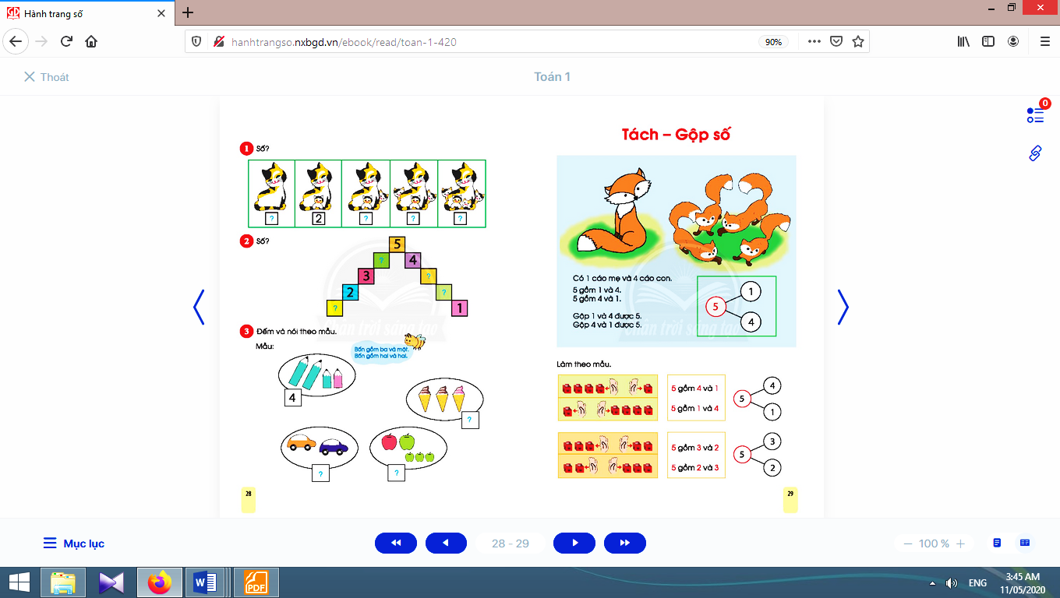
- Giáo viên phân tích mẫu:+ Giáo viên hướng dẫn học sinh quan sát tranh, nói nhận biết của bản thân về bức tranh.  + Giáo viên đặt vấn đề: Nếu ta coi đây là gia đình cáo, có 1 cáo mẹ và 4 cáo con thì có thể nói các cách tách, gộp thế nào?  - Giáo viên giới thiệu sơ đồ tách - gộp số:  1  5  4  - Cả 4 câu nói trên đều có thể viết vào 1 sơ đồ, gọi chung là sơ đồ tách - gộp số.  - Đọc sơ đồ, với sơ đồ, theo hướng chỉ tay của giáo viên, học sinh nói được 4 cách. | - Học sinh quan sát tranh, nói nhận biết của bản thân về bức tranh. Ví dụ:  + Có 1 cáo mẹ và 4 cáo con (dấu hiệu: mẹ – con)  + Cáo mẹ bên trái và 4 cáo con bên phải (dấu hiệu: vị trí)  - Học sinh nói các cách tách, gộp:  + 5 gồm 1 và 4 gộp 1 và 4 được 5  + 5 gồm 4 và 1 gộp 4 và 1 được 5.  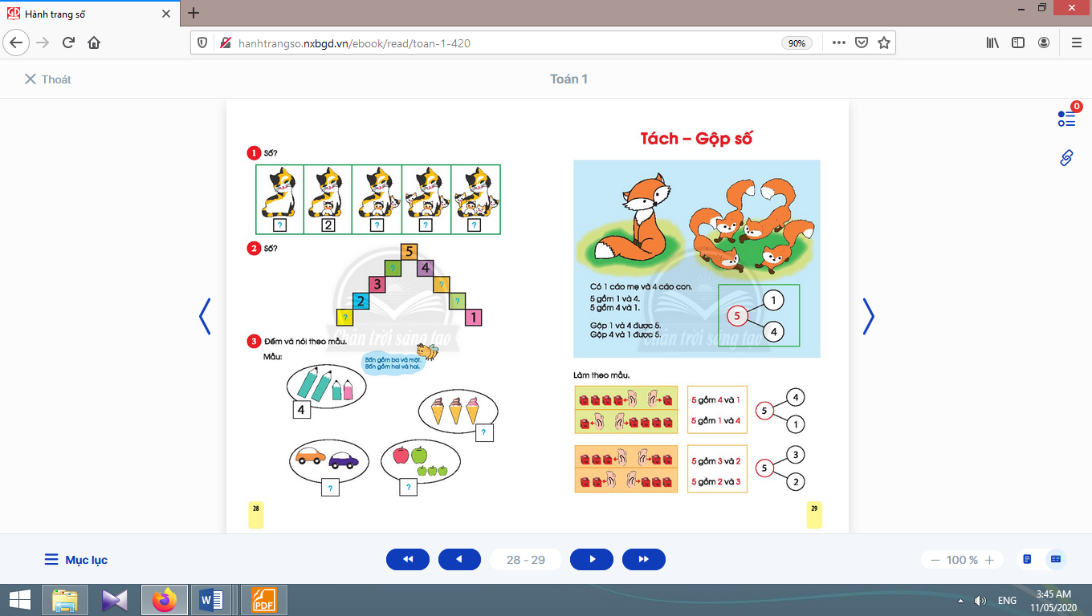  - Học sinh nói được 4 cách tách - gộp số.
Nghỉ giữa tiết
3. Thực hành:  - Giáo viên cho học sinh đặt 5 khối lập phương lên bàn, tách thành 2 phần và nói rồi lập sơ đồ vào bảng con.  - Giáo viên yêu cầu học sinh: Từ 5 khối lập phương vừa tách hãy gộp lại và nói rồi lập sơ đồ vào bảng con (gộp 3 và 2 được 5; gộp 4 và 1 được 5;…)  - Giáo viên khuyến khích các nhóm trình bày, giải thích, giúp đỡ các em cách dùng từ, diễn đạt. | - Học sinh đặt 5 khối lập phương lên bàn, tách thành 2 phần và nói rồi lập sơ đồ vào bảng con.  - Học sinh (nhóm 4) thảo luận, làm bài.  - Học sinh các nhóm trình bày, giải thích.
4. Hoạt động nối tiếp:
* Mục tiêu:Tạo điều kiện để phụ huynh kết nối việc học tập của học sinh ở trường và ở nhà, giúp cha mẹ hiểu thêm về con em.
* Phương pháp, hình thức tổ chức: Tự học.
* Cách tiến hành:
- Giáo viên hướng dẫn học sinhtách, gộp các số 4, 5 cho người thân cùng xem. | - Học sinh tách, gộp các số 4, 5 cho người thân cùng xem.

Kế hoạch bài dạy môn Tiếng Việt lớp 1 tuần 04
CHỦ ĐỀ 4: KÌ NGHỈ
BÀI 5: Ôn tập (tiết 10-11, sách học sinh, trang 48-49)

I. YÊU CẦU CẦN ĐẠT:
- Củng cố được các âm chữn, m, u, ư, g, gh, ng, ngh.
- Nhận diện được n, m, u, ư, g, gh, ng, ngh. Sử dụng được các âm chữ đã học trong tuần để tạo tiếng mới.Đánh vần và bước đầu đọc trơn bài đọc.Nhận diện, phân biệt và phát biểu thành lời quy tắc chính tả g/ gh, ng/ngh.Viết đúng cụm từ ứng dụng, rèn luyện việc viết nối thuận lợi, không thuận lợi.
- Năng lực: Phát triển năng lực hợp tác qua việc thực hiện các hoạt động nhóm; phát triển năng lực giải quyết vấn đề và sáng tạo qua việc thực hiện các bài tập.
- Phẩm chất: Rèn luyện phẩm chất chăm chỉ qua hoạt động tập viết (chữ); rèn luyện phẩm chất trung thực qua việc thực hiện các nội dung kiểm tra, đánh giá.
II. ĐỒ DÙNG DẠY HỌC:
1. Giáo viên: Thẻ các chữ n, m, u, ư, g, gh, ng, ngh. Một số tranh ảnh, mô hình hoặc vật dùng minh hoạ kèm theo thẻ từ;bảng phụ dùng ghi các nội dung rèn chính tả cho g/gh, ng/ngh; bảng cài và chữ cái.
2. Học sinh: Sách học sinh, vở Tập viết, viết chì, bảng con, …
III. CÁC HOẠT ĐỘNG DẠY HỌC CHỦ YẾU:
TIẾT 1
Hoạt động của giáo viên | Hoạt động của học sinh
1. Ôn tập các âm chữ được học trong tuần:  * Mục tiêu: Học sinh nhận diện được n, m, u, ư, g, gh, ng, ngh; sử dụng được các âm chữ đã học trong tuần để tạo tiếng mới.  * Phương pháp, hình thức tổ chức: Đàm thoại, trực quan, vấn đáp; thảo luận nhóm đôi.  * Cách tiến hành:  - Giáo viên tổ chức trò chơi “Con nghé, con ngựa ăn gì?”. Giáo viên dùng hình vẽ con ngựa, ghép với các bó cỏ có các chữ ô, o, a, u, ư; hình vẽ con nghé, ghép với các bó cỏ có các chữ i, ê, e.). Học sinh tham gia trò chơi “Nhóm nào cho ngựa và nghé ăn nhanh nhất?”.  - Giáo viên hướng dẫn học sinh mở sách, tìm đúng trang của bài học. | 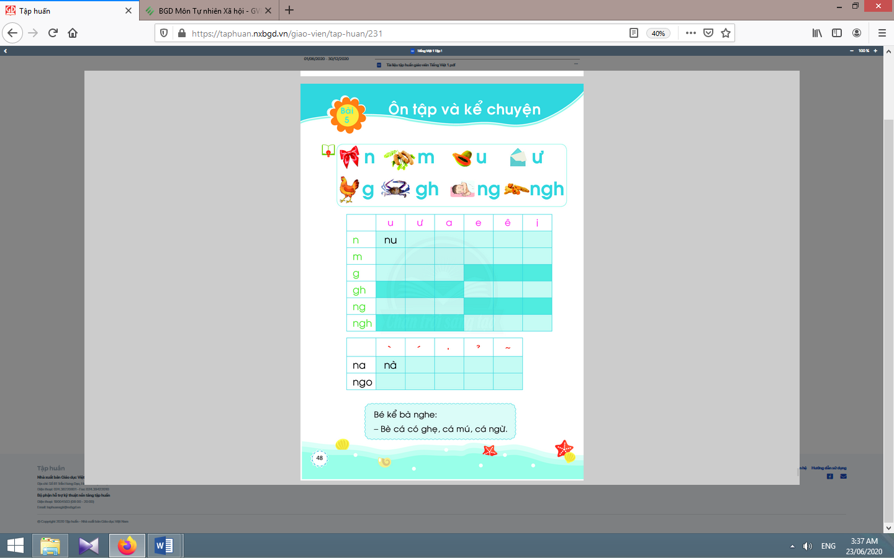  - Học sinh mở sách học sinh trang 48.
- Giáo viên giới thiệu bài Ôn tập và viết bảng.  - Giáo viên nêu mục tiêu của bài học.  - Giáo viên gắn các thẻ hình.  - Giáo viên yêu cầu học sinh tìm từ ngữ có tiếng chứa các âm chữ n, m, u, ư, g, gh, ng, ngh.  - Giáo viên yêu cầu học sinh nói câu có từ ngữ có tiếng chứa âm chữ vừa được học trong tuần.  - Giáo viên hướng dẫn học sinh hiểu nghĩa các tiếng vừa đọc bằng hình ảnh, động tác hoặc bằng cách đặt trong cụm từ/câu.  - Giáo viên gắn bảng ghép các âm n-u-nu, n-ư-nư,…; g-u-gu, g-ư-gư, g-a-ga; gh-e-ghe, gh-ê-ghê, gh-i-ghi; ng-u-ngu, ng-ư-ngư, ng-a-nga; ngh-e-nghe, ngh-ê-nghê, ngh-i-nghi … và yêu cầu học sinh đánh vần các chữ được ghép.  - Giáo viên hướng dẫn học sinhnhận biết quy tắc chính tả, qua việc đọc thuộc lòng câu “Trước i, e, ê; em viết gh (gờ kép/ gờ hát), ngh (ngờ kép/ ngờ hát).  - Giáo viên gắn bảng ghép các chữ được ghép: na-huyền- nà, na-sắc-ná, na-nặng-nạ, na-hỏi-nả; na-ngã-nã; ngo-huyền-ngò, ngo-sắc-ngó,…. yêu cầu học sinh đánh vần đọc các chữ được ghép.  - Giáo viên giúp học sinh hiểu nghĩa các tiếng vừa đọc bằng hình ảnh hoặc bằng động tác hoặc bằng cách đặt trong cụm từ/câu. | - Học sinh lắng nghe.  - Học sinh lắng nghe mục tiêu của bài học.  - Học sinh quan sát các hình ảnh kèm các chữ cái, trao đổi và nhắc lại các âm chữ đã được học trong tuần.  - Học sinh tìm từ ngữ có tiếng chứa các âm chữ n, m, u, ư, g, gh, ng, nghvừa học trong tuần.  - Học sinh nói câu có từ ngữ có tiếng chứa âm chữ vừa được học trong tuần.  - Học sinh quan sát giáo viên để hiểu nghĩa các tiếng vừa đọc.  - Học sinh quan sát bảng ghép các âm n-u-nu, n-ư-nư,…; g-u-gu, g-ư-gư, g-a-ga; gh-e-ghe, gh-ê-ghê, gh-i-ghi; ng-u-ngu, ng-ư-ngư, ng-a-nga; ngh-e-nghe, ngh-ê-nghê, ngh-i-nghi … và đánh vần, đọc các chữ được ghép.  - Học sinh nắm quy tắc chính tả g/gh.  - Học sinh quan sát bảng ghép chữ và thanh, đánh vần đọc các chữ được ghép: na-huyền- nà, na-sắc-ná, na-nặng-nạ, na-hỏi-nả; na-ngã-nã; ngo-huyền-ngò, ngo-sắc-ngó,….  - Học sinh hiểu nghĩa các tiếng vừa đọc bằng hình ảnh hoặc bằng động tác hoặc bằng cách đặt trong cụm từ/câu.
Nghỉ giữa tiết
2. Luyện tập đánh vần, đọc trơn, tìm hiểu nội dung đoạn đọc ứng dụng:
* Mục tiêu: Học sinh đánh vần các từ ngữ chứa âm chữ trong tuần và đọc bài đọc.
* Phương pháp, hình thức tổ chức: Đàm thoại, trực quan, vấn đáp; thảo luận nhóm.

* Cách tiến hành:
- Giáo viên đọc mẫu bài đọc.  - Giáo viên hướng dẫn học sinh tìm các tiếng có âm chữ mới được học trong tuần, đánh vần các tiếng đó.  - Giáo viên yêu cầu học sinh đọc trơn tiếng/ từ chứa âm chữ mới được học trong tuần.  - Giáo viên yêu cầu học sinh đọc thành tiếng bài đọc.  - Giáo viên hướng dẫn học sinh tìm hiểu nội dung bài đọc bằng các câu hỏi gợi ý:  + Ai kể bà nghe?  + Bè cá có những gì? | - Học sinh nghe giáo viên đọc mẫu.  - Học sinh tìm các tiếng có âm chữ mới được học trong tuần, đánh vần các tiếng đó.  - Học sinhđọc trơn tiếng/ từ chứa âm chữ mới được học trong tuần  - Học sinh nhìn bảng phụ, đọc thành tiếng bài đọc.  - Học sinh lần lượt trả lời các câu hỏi của giáo viên, qua đó, hiểu được nội dung bài đọc.
TIẾT 2
Hoạt động của giáo viên | Hoạt động của học sinh
3. Tập viết và chính tả:
* Mục tiêu: Học sinh nhận diện, phân biệt và phát biểu thành lời quy tắc chính tả g/ gh, ng/ngh; viết đúng cụm từ ứng dụng, rèn luyện việc viết nối thuận lợi, không thuận lợi.
* Phương pháp, hình thức tổ chức: Đàm thoại, trực quan, vấn đáp; thực hành.

* Cách tiến hành:
a. Viết cụm từ ứng dụng:
- Giáo viên hướng dẫn học sinh đánh vần, đọc trơn cụm từ ứng dụng kì nghỉ hè.  - Giáo viên treo tranh, yêu cầu học sinhnhìn tranh minh họa và đọc lại danh sách âm chữ đã học.  - Giáo viên yêu cầu học sinh nhận diện từ có chứa âm chữ được học trong tuần ngh.  - Giáo viên viết mẫu và phân tích hình thức chữ viết của từng từkì, nghỉ, hè.  - Giáo viên yêu cầu học sinh viết cụm từ ứng dụng “kì nghỉ hè” vào vở.  - Giáo viên yêu cầu học sinh nhận xét bài viết của mình và bạn; sửa lỗi nếu có. | - Học sinhđánh vần, đọc trơn cụm từ ứng dụng kì nghỉ hè.  - Học sinh nhìn tranh minh họa và đọc lại danh sách âm chữ đã học.  - Học sinh nhận diện từ có chứa âm chữ được học trong tuần ngh.  - Học sinh quan sát cách giáo viên viết.  - Học sinh viết cụm từ ứng dụng vào vở.  - Học sinh nhận xét bài viết của mình và bạn; sửa lỗi nếu có.
b. Bài tập chính tả:  - Giáo viên hướng dẫn học sinh thực hiện bài tập chính tả vào vở bài tập.  - Giáo viên hướng dẫn cho học sinh luyện tập bài tập chính tả g/gh, ngh/ngh, bằng việc ghi vào bảng con các từ chữ, như gà, ghi, ngà, nghĩ,…  - Giáo viên hướng dẫn học sinh tự kiểm tra bài làm, tự đánh giá, sửa lỗi nếu mắc lỗi.  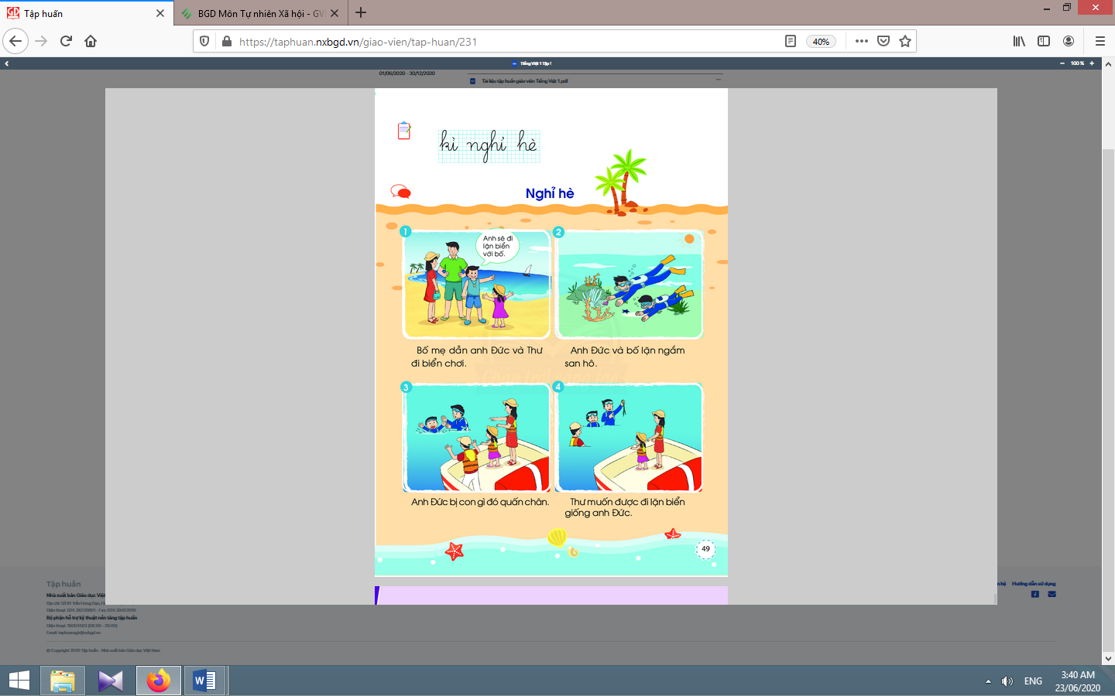 | - Học sinh thực hiện bài tập chính tả vào vở bài tập.  - Học sinh ghi vào bảng con các từ chữ, như gà, ghi, ngà, nghĩ,…  - Học sinh kiểm tra bài làm, tự đánh giá bài của mình (theo hướng dẫn của giáo viên), sửa lỗi nếu mắc lỗi.  - Học sinh chọn biểu tượng đánh giá phù hợp với kết quả bài làm của mình.
Nghỉ giữa tiết
4. Vận dụng:
* Mục tiêu:Giúp học sinh mở rộng vốn từ và phát triển lời nói về chủ đề Kì nghỉ về các phương diện như thời gian, nơi nghỉ, đi cùng với ai, sự yêu thích.
* Phương pháp, hình thức tổ chức: Đàm thoại, trực quan, vấn đáp; thảo luận nhóm, trò chơi.
* Cách tiến hành:
- Giáo viên gợi ý, hướng dẫn học sinh nói về chủ đề kì nghỉ.  - Giáo viên tổ chức trò chơi “Nhảy lò cò vòng quanh thế giới”. | - Học sinh nghe giáo viên gợi ý.  - Học sinh cử quản trò, quản trò thực hiện:  + Vẽ các vòng kế tiếp hoặc xoắn ốc, mỗi vòng có các từ ngữ có tên gọi liên quan đến nơi em muốn đến tham quan, du lịch,… cùng người thân, có âm vần được học.  + Học sinh nhảy vào vòng nào đọc các từ ngữ đó,….
5. Hoạt động nối tiếp :  - Giáo viên yêu cầu học sinh nhận diện lại tiếng/ từ chứa âm chữ g/ gh, ng/ngh; chữ, tiếng có l/ n.  Giáo viên dặn học sinh. | - Học sinh nhận diện lại tiếng/ từ chứa âm chữ g/ gh, ng/ngh; chữ, tiếng có l/ n.  - Học sinh nắm lại nội dung đọc, viết ở giờ tự học.  - Học sinh chuẩn bị cho tiết học sau (kể chuyện Nghỉ hè).

Kế hoạch bài dạy môn Tiếng Việt lớp 1 tuần 04
CHỦ ĐỀ 4: KÌ NGHỈ
KỂ CHUYỆN (tiết 12 – sách học sinh trang 49)

I. YÊU CẦU CẦN ĐẠT:
- Nắm được truyện “Nghỉ hè”.
- Biết phán đoán nội dung câu chuyện dựa vào tên truyện Nghỉ hè, tên chủ đề Kì nghỉ và tranh minh hoạ. Kể từng đoạn của câu chuyện dựa vào tranh minh hoạ và câu gợi ý dưới tranh. Trả lời câu hỏi về nội dung bài học và liên hệ bài học trong câu chuyện với bản thân.
- Năng lực: Biết sử dụng âm lượng, ánh mắt, giọng nói phù hợp với từng đoạn của câu chuyện khi kể.
- Phẩm chất: Bồi dưỡng cảm xúc yêu thích các hoạt động vận động và tình yêu với biển cả.
II. ĐỒ DÙNG DẠY HỌC:
1. Giáo viên: Tranh minh hoạ truyện phóng to; nội dung câu chuyện và câu hỏi.
2. Học sinh: Sách học sinh, tìm hiểu trước về câu chuyện sẽ học, …
III. CÁC HOẠT ĐỘNG DẠY HỌC CHỦ YẾU:
Hoạt động của giáo viên | Hoạt động của học sinh
1. Luyện tập nghe và nói :
* Mục tiêu: Học sinh đọc trơn và biết phán đoán nội dung câu chuyện dựa vào tên truyện Nghỉ hèvà tranh minh hoạ.
* Phương pháp, hình thức tổ chức: Đàm thoại, trực quan, vấn đáp; thảo luận nhóm đôi.

* Cách tiến hành:
- Giáo viên gọi vài học sinh thực hiện các yêu cầu: Nhắc lại cách kể chuyện đã học trong tuần trước (ví dụ: sử dụng âm lượng, đánh giá nhân vật bằng hình ảnh); tên câu chuyện đã học ở tuần trước là gì? Câu chuyện kể về những ai? Em thích nhân vật/ tình tiết nào nhất? Vì sao?
- Giáo viên treo tranh minh họa truyện “Nghỉ hè”.  - Giáo viên yêu cầu học sinh đánh vần và đọc trơn tên truyện Nghỉ hè.  - Giáo viên yêu cầu học sinh dựa vào tranh minh hoạ, phán đoán và trao đổi với bạn về nội dung câu chuyện theo các câu hỏi gợi ý: Tranh vẽ có những ai? Ai xuất hiện nhiều nhất? Câu chuyện diễn ra ở những chỗ nào? Có những chuyện gì xảy ra với nhân vật Bé?  - Giáo viên dùng tên truyện và tranh minh hoạ để giới thiệu bài mới. | - Học sinh quan sát tranh.  - Học sinh đánh vần và đọc trơn tên truyện Nghỉ hè.  - Học sinh thảo luận cặp đôi với bạn cùng trả lời các câu hỏi và bàn về nội dung câu chuyện.  - Học sinh nghe giáo viên giới thiệu bài mới và mục tiêu bài học.
Nghỉ giữa tiết
2. Luyện tập nghe kể chuyện và kể chuyện:
* Mục tiêu: Học sinh kể từng đoạn của câu chuyện dựa vào tranh minh hoạ và câu gợi ý dưới tranh. Trả lời câu hỏi về nội dung bài học và liên hệ bài học trong câu chuyện với bản thân.
* Phương pháp, hình thức tổ chức: Kể chuyện nhóm, cá nhân.
* Cách tiến hành:
- Giáo viên treo tranh và kể mẫu lần 1 toàn bộ câu chuyện.  - Giáo viên yêu cầu học sinh liên hệ nội dung câu chuyện với những phán đoán lúc trước của mình.  - Giáo viên kể mẫu lần 2 từng đoạn câu chuyện.  - Giáo viên yêu cầu học sinh quan sát tranh minh hoạ theo đúng trật tự diễn biến của câu chuyện.  - Giáo viên sử dụng câu chủ đề đoạn dưới mỗi bức tranh để giúp học sinh ghi nhớ nội dung từng đoạn truyện.  - Giáo viên sử dụng các câu hỏi kích thích phỏng đoán: Nghỉ hè, cả nhà Đức đi đâu chơi? Ở biển, Đức chơi trò gì? Chuyện gì xảy ra khi Đức quay trở lại ca nô? Câu chuyện kết thúc như thế nào?  - Giáo viên giải thích “Thư mong nhanh tới hè năm sau để được đi bộ dưới biển ngắm san hô như anh Đức”: 8 tuổi trở lên mới được đi bộ dưới đáy biển.  - Giáo viên yêu cầu học sinh kể từng đoạn của câu chuyện trong nhóm nhỏ (âm lượng đủ nghe trong nhóm).  - Giáo viên yêu cầu nhóm học sinh kể tiếp nối theo diễn biến câu chuyện trước lớp (với âm lượng kể trước cả lớp).  - Giáo viên nhắc học sinh tư thế, ánh mắt, cử chỉ, gương mặt khi ngồi nghe bạn kể.  - Giáo viên yêu cầu học sinh nhận xét, đánh giá về các nhân vật và nội dung câu chuyện theo gợi ý: Em thích đi lặn biển ngắm san hô giống Đức không? Vì sao? | - Học sinh nghe kể đồng thời quan sát tranh..  - Học sinh tự liên hệ nội dung câu chuyện với những phán đoán lúc trước của mình.  - Học sinh nghe kể lần hai theo từng đoạn và quan sát tranh minh hoạ theo đúng trật tự diễn biến của câu chuyện.  - Học sinh quan sát và ghi nhớ nội dung từng đoạn truyện;  - Học sinh trả lời các câu hỏi và phỏng đoán nội dung từng đoạn truyện.  - Học sinh kể từng đoạn của câu chuyện trong nhóm nhỏ.  - Các nhóm học sinh kể tiếp nối theo diễn biến câu chuyện trước lớp.  - Học sinh tự chú ý về tư thế, ánh mắt, cử chỉ, gương mặt khi ngồi nghe bạn kể.  - Học sinh trả lời các câu hỏi gợi ý của giáo viên để nhận xét, đánh giá về các nhân vật và nội dung câu chuyện.
3. Hoạt động nối tiếp :  - Giáo viên yêu cầu học sinh nhắc lại tên truyện, số lượng các nhân vật, nhân vật yêu thích.  Giáo viên dặn học sinh. | - Học sinh nhắc lại tên truyện, số lượng các nhân vật, nhân vật yêu thích.  - Học sinh đọc, kể lại truyện cho người thân

Kế hoạch bài dạy lớp 1 môn Tự nhiên và Xã hội tiết 2 - tuần 04
GIA ĐÌNH
BÀI 4: ĐỒ DÙNG TRONG NHÀ (tiết 2, sách học sinh, trang 22-23)

I. YÊU CẦU CẦN ĐẠT:
- Nêu được tên đồ dùng, thiết bị trong nhà nếu sử dụng không cẩn thận có thể làm bản thân hoặc người khác gặp nguy hiểm; nêu được cách sử dụng an toàn một số đồ dùng trong gia đình.
- Đặt được câu hỏi để tìm hiểu về một số đồ dùng, thiết bị trong gia đình; lựa chọn được cách xử lí tình huống khi bản thân bị thương do sử dụng một số đồ dùng không cẩn thận.
- Năng lực chú trọng: Phát triển năng lực tự chủ và tự học, năng lực giao tiếp và hợp tác, năng lực giải quyết vấn đề và sáng tạo.
- Phẩm chất: Hình thành tình cảm yêu quý, trân trọng gia đình; tham gia các công việc gia đình vừa sức với bản thân.
II. ĐỒ DÙNG DẠY HỌC:
1. Giáo viên: Sách Tự nhiên và Xã hội; các tranh trong bài 4 sách học sinh (phóng to), thẻ hình vẽ ngôi nhà và các đồ dùng, thiết bị trong nhà, bông băng y tế, thuốc sát trùng, băng keo cá nhân, khăn giấy…
2. Học sinh: Sách học sinh, vở bài tập; …
III. CÁC HOẠT ĐỘNG DẠY HỌC CHỦ YẾU:

Hoạt động của giáo viên | Hoạt động của học sinh
1. Hoạt động khởi động:
* Mục tiêu: Tạo hứng thú và gợi nhớ lại nội dung học của tiết học trước.
* Phương pháp, hình thức tổ chức: Trò chơi.
* Cách tiến hành:
- Giáo viên tổ chức trò chơi “Cái gì đây?”, phổ biến luật chơi: giáo viên phát cho mỗi nhóm một bức tranh vẽ ngôi nhà chưa có các đồ dùng và hình ảnh một số đồ dùng trong nhà. Giáo viên dẫn dắt học sinh vào tiết 2 của bài học. | - Học sinh lựa chọn hình ảnh đồ dùng và đặt vào vị trí phù hợp.
2. Hoạt động khám phá:
2.1. Hoạt động 1. Đồ dùng, thiết bị có thể gây nguy hiểm khi sử dụng (8-9 phút): | 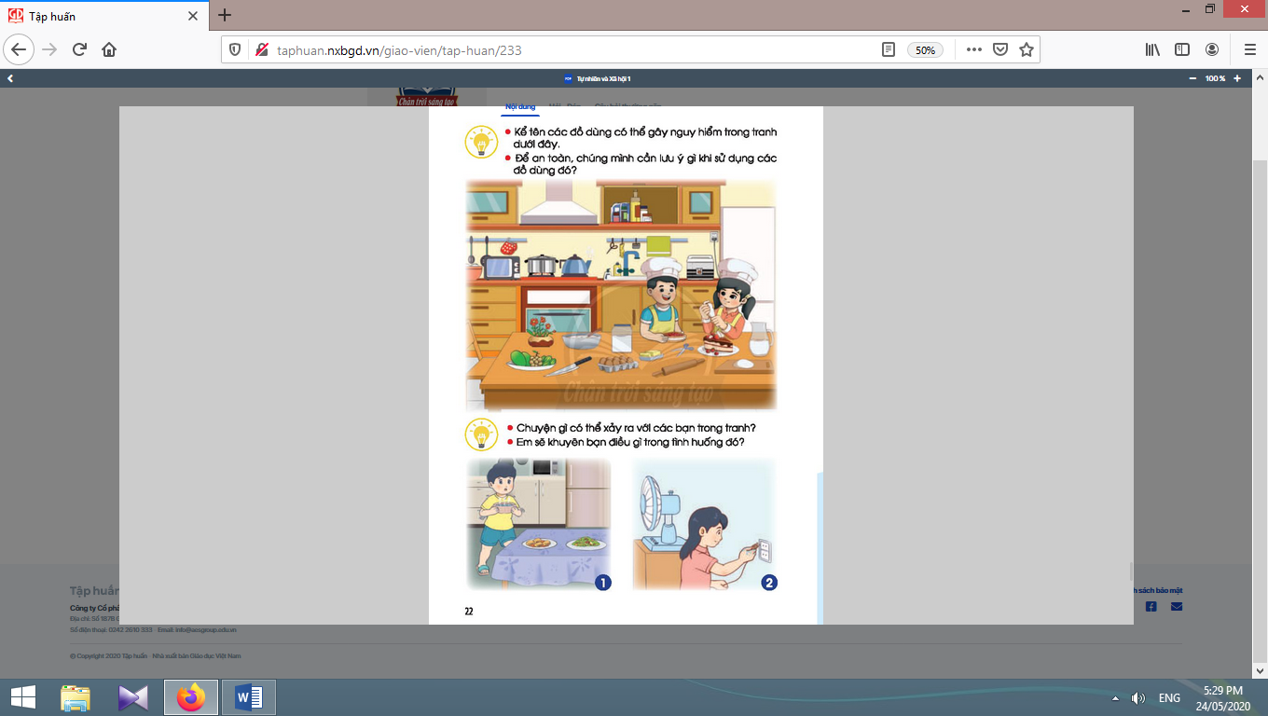
* Mục tiêu: Giúp học sinh nêu được tên đồ dùng, thiết bị trong nhà nếu sử dụng không cẩn thận có thể làm bản thân hoặc người khác gặp nguy hiểm.
* Phương pháp, hình thức tổ chức: Trực quan, Đàm thoại, gợi mở - vấn đáp, thảo luận nhóm.
* Cách tiến hành:
- Giáo viên yêu cầu học sinh tạo thành các nhóm đôi, quan sát tranh và cùng thảo luận theo các yêu cầu: Kể tên các đồ dùng có thể gây nguy hiểm trong tranh dưới đây. Để an toàn, chúng mình cần lưu ý điều gì khi dụng các đồ dùng đó?”.  - Giáo viên quan sát các nhóm, có thể gợi ý để học sinh tìm hiểu được nhiều hơn về các đồ dùng.  - Giáo viên yêu cầu 2 - 3 cặp học sinh lên chỉ tranh và hỏi - đáp trước lớp về các đồ dùng có thể gây nguy hiểm cũng nhưng cách sử dụng an toàn các đồ dùng đó.  - Giáo viên mở rộng thêm, giúp học sinh nhận biết một số nhóm đồ dùng, thiết bị.  - Giáo viên kết hợp giáo dục học sinh ý thức giữ an toàn cho bản thân khi sử dụng các đồ dùng, thiết bị trong nhà.  - Giáo viên và học sinh cùng nhận xét và rút ra kết luận: Em cần cẩn thận khi sử dụng những đồ dùng, thiết bị có thể gây nguy hiểm. | - Học sinh tạo thành các nhóm đôi, quan sát tranh và cùng thảo luận theo các yêu cầu.  - Vài cặp học sinh lên chỉ tranh và hỏi - đáp trước lớp về các đồ dùng có thể gây nguy hiểm cũng nhưng cách sử dụng an toàn các đồ dùng đó.  - Học sinh lắng nghe.  - Học sinh nhận xét và rút ra kết luận.

3. Thực hành:
* Mục tiêu: Giúp học sinh nêu được cách sử dụng an toàn một số đồ dùng trong gia đình.  * Phương pháp, hình thức tổ chức: Trực quan, Đàm thoại, gợi mở - vấn đáp, thảo luận nhóm.  * Cách tiến hành: | 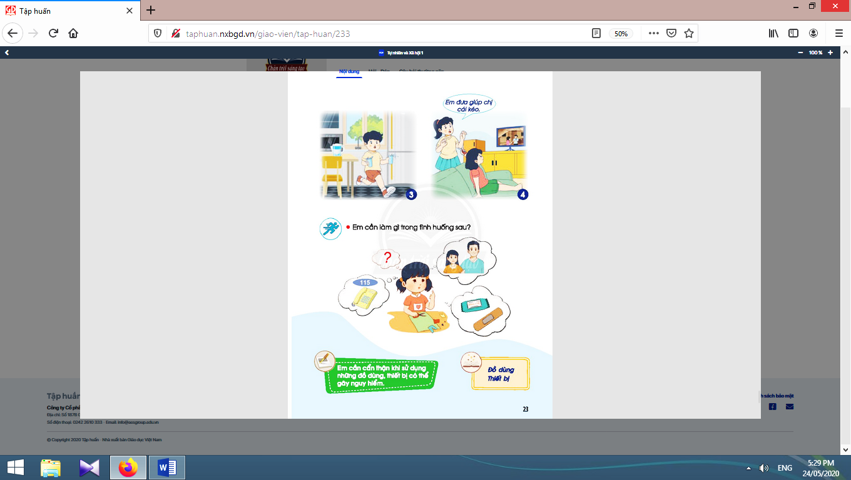
- Giáo viên chia lớp thành các nhóm, mỗi nhóm có 4 học sinh, yêu cầu các nhóm quan sát tranh và trả lời câu hỏi: Chuyện gì có thể xảy ra với các bạn trong tranh? Em sẽ khuyên bạn điều gì trong tình huống đó?”.  - Giáo viên giúp học sinh phân tích các tình huống trong tranh thông qua việc đóng vai hoặc xem một đoạn phim.  - Giáo viên tổ chức cho đại diện các nhóm trình bày trước lớp.  - Giáo viên hướng dẫn học sinh một số biện pháp để giữ an toàn cho bản thân trong các trường hợp trên.  - Giáo viên và học sinh cùng nhận xét và rút ra kết luận: Em sử dụng an toàn các đồ dùng trong nhà. | - Các nhóm quan sát tranh và trả lời câu hỏi.  - Học sinh phân tích các tình huống trong tranh thông qua việc đóng vai hoặc xem một đoạn phim.  - Đại diện các nhóm trình bày trước lớp.  - Học sinh lắng nghe.  - Học sinh nhận xét và rút ra kết luận.

4. Vận dụng
* Mục tiêu: Giúp học sinh lựa chọn được cách xử lí tình huống khi bản thân bị thương do sử dụng đồ dùng trong nhà không cẩn thận.
* Phương pháp, hình thức tổ chức: Trực quan, Đàm thoại, gợi mở - vấn đáp, thảo luận nhóm.
* Cách tiến hành:
- Giáo viên tổ chức cho học sinh thảo luận nhóm, đóng vai giải quyết tình huống.  - Gíao viên gợi ý cách xử lí tình huống.  - Giáo viên và học sinh cùng nhận xét và rút ra kết luận: Khi bị thương, em cần bình tĩnh xử lí vết thương, có thể gọi điện thoại cho ba mẹ, người lớn trong nhà hoặc gọi 115.  - Giáo viên giới thiệu số điện thoại 115 và hướng dẫn cho học sinh biết tác dụng của số điện thoại này. | - Học sinh thảo luận nhóm, đóng vai giải quyết tình huống.  - Học sinh lắng nghe.  - Học sinh nhận xét và rút ra kết luận.  - Học sinh lắng nghe.  - Học sinh tập đọc các từ khoá của bài: “Đồ dùng - Thiết bị”.

5. Hoạt động tiếp nối sau bài học :
- Giáo viên yêu cầu học sinh về trao đổi với bố mẹ hoặc người thân về cách xử lí khi bản thân bị thương. Ôn tập kiến thức của các bài 1, 2, 3, 4 để chuẩn bị cho bài ôn tập tiếp theo. | - Học sinh về nhà thực hiện theo yêu cầu của giáo viên.

Kế hoạch bài dạy lớp 1 môn Hoạt động trải nghiệm - Tuần 4
Sinh hoạt theo chủ đề
CHỦ ĐỀ 1: EM VÀ NHỮNG NGƯỜI BẠN (4 TIẾT)
TIẾT 4: TỰ GIỚI THIỆU VỀ EM

I. YÊU CẦU CẦN ĐẠT:
1. Về năng lực:
Mô tả được những đặc điểm cơ bản về dáng vẻ bên ngoài, sở thích và khả năng của bản thân; Nhận biết và thể hiện được một số hành vi phù hợp khi nghe người khác nói, trình bày; Thể hiện được sự tôn trọng, yêu thương mình và bạn bè bằng một số lời nói, hành động cụ thể; Bước đầu tập biết tự đánh giá hoạt động của bản thân.
Nhận ra và nêu được một số điểm khác biệt của em và bạn bè; Thể hiện sự thân thiện khi làm việc với các bạn; Biết tham gia dọn dẹp ngăn nắp sau khi làm; Bước đầu biết tự giới thiệu bản thân cho người khác.
2. Về phẩm chất:
Tự tin và yêu quý bản thân hơn khi biết mình là một chủ thể có những đặc điểm riêng biệt, khác với các bạn; Biết tôn trọng và yêu thương bạn bè; Nâng cao trách nhiệm qua việc thu dọn, giữ sạch sẽ nơi thực hành; Trung thực trong tự đánh giá bản thân, đánh giá bạn bè.
II. ĐỒ DÙNG DẠY HỌC:
1. Giáo viên: Ảnh chụp chân dung của giáo viên; giấy A4, giấy màu, bìa cứng, keo dán, kéo, bút màu, dây len màu, dây bố, kim kẹp, kim bấm; giấy có in sẵn họa tiết để làm đường diềm, ...
2. Học sinh: Sách học sinh, vở bài tập; bút chì, màu vẽ (bút chì màu, bút sáp màu, bút màu dạ, màu nước,…), giấy báo cũ, bìa, giấy màu, keo dán, kéo; ảnh chân dung của học sinh; …
III. CÁC HOẠT ĐỘNG DẠY HỌC CHỦ YẾU:
Hoạt động của giáo viên | Hoạt động của học sinh
1. Hoạt động khởi động:
* Mục tiêu: giúp thu hút sự quan tâm của học sinh vào bài học, khai thác những điều em đã học, đã biết trước đây, giới thiệu bài mới và tạo hứng khởi cho học sinh đối với nội dung mới.  * Phương pháp, hình thức tổ chức: Trò chơi.  * Cách tiến hành: | 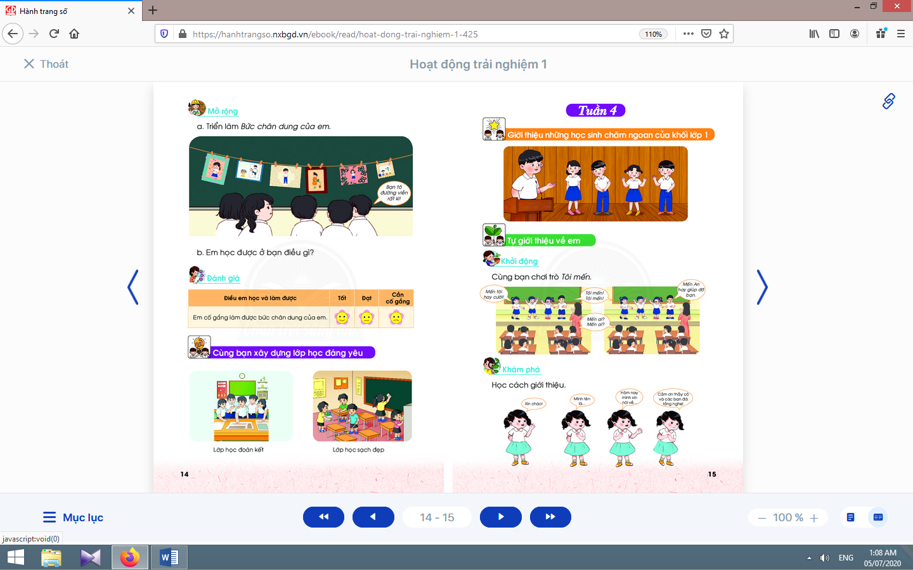
- Giáo viên hướng dẫn luật chơi: Một bạn làm quản trò hô to “Tôi mến! Tôi mến!”. Người chơi đáp: “Mến ai? Mến ai?”. Bạn quản trò nêu tên một bạn trong lớp cùng một đức tính tốt của bạn đó. Tương tự đến hết thời gian. | - Học sinh tham gia trò chơi.
2. Hoạt động khám phá:
* Mục tiêu: Giúp học sinh tự giới thiệu bản thân.
* Phương pháp, hình thức tổ chức: Thảo luận nhóm, đàm thoại, vấn đáp, trực quan.
* Cách tiến hành:
- Giáo viên hướng dẫnhọc sinhtự giới thiệu cho gia đình và bạn bè những điều đặc biệt về bản thân.  - Giáo viên tổ chức trò chơi tạo động lực và tâm thế cho học sinh mạnh dạn, tự tin hơn  - Giáo viên cho học sinh xem Video clip tham khảo và hướng dẫn các bước tiến hành tự giới thiệu. | - Học sinh tự giới thiệu cho gia đình và bạn bè những điều đặc biệt về bản thân.  - Học sinh tham gia trò chơi: tự giới thiệu theo cặp đôi, các bạn góp ý, bổ sung.  - Học sinh quan sát, lắng nghe.
3. Hoạt động luyện tập:
* Mục tiêu: Giúp học sinh tự tin để tự giới thiệu trước nhóm, lớp.  * Phương pháp, hình thức tổ chức: Thực hành, trực quan, sáng tạo cá nhân.  * Cách tiến hành: | 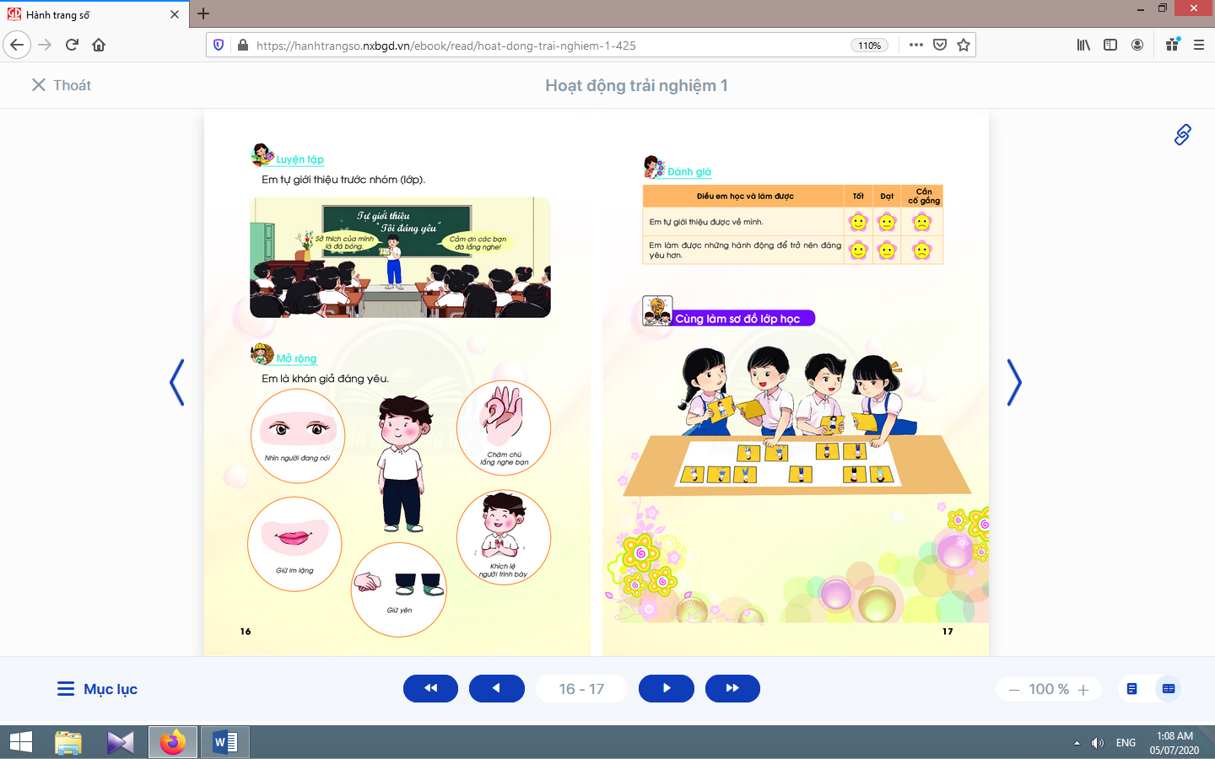
- Giáo viên gợi ý các nội dung giới thiệu như: họ và tên của em, địa chỉ của em, sở thích của em, ...  - Giáo viên làm mẫu tự giới thiệu về mình.  - Giáo viên tổ chức cho học sinh rèn luyện bằng cách học sinh tự giới thiệu trước nhóm lớn, trước lớp. | - Học sinh tự giới thiệu trong nhóm.  - Học sinh quan sát, làm theo.  - Vài học sinh tự  giới thiệu trước lớp.
4. Vận dụng:
* Mục tiêu: Giúp học sinh sinh thực hiện các hành động để bản thân đáng yêu hơn.
* Phương pháp, hình thức tổ chức: Thực hành,.
* Cách tiến hành:
- Giáo viên hướng dẫn để học sinh thực hiện các hành động để bản thân đáng yêu hơn khi nghe bạn trình bày bằng cách đặt các câu hỏi dẫn dắt: Em làm gì khi nghe bạn trính bày? Tay em để ở đâu? Mắt em có nhìn thẳng về bạn không? Em có chăm chú lắng nghe để ghi nhớ những điều bạn vừa nói không? Em có vỗ tay khích lệ bạn không? | - Học sinhthực hiện các hành động để bản thân đáng yêu hơn khi nghe bạn trình bày.
5. Đánh giá (2-3 phút): | 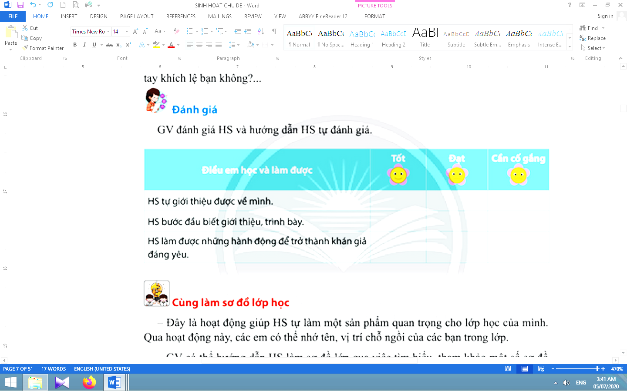
* Mục tiêu: Giúp học sinh tự đánh giá mình và bạn.
* Phương pháp, hình thức tổ chức: Thực hành.
* Cách tiến hành:
Giáo viênđánh giá học sinh và hướng dẫn học sinh tự đánh giá mình, đánh giá bạn qua phiếu: | Học sinh tự đánh giá mình và đánh giá bạn qua phiếu đánh giá.

SINH HOẠT LỚP
BÀI: CÙNG LÀM SƠ ĐỒ LỚP HỌC

I. YÊU CẦU CẦN ĐẠT:
- Giúp học sinh biết sơ đồ lớp học.
- Có khả năng thực hiện tạo sơ đồ lớp học.
- Xây dựng bầu không khí thân thiện, vui tươi, hợp tác, yêu thương trong lớp.
- Tổ chức lớp học: Giải quyết các tình huống có thể gây cản trở cho các hoạt động của lớp; thống nhất (bổ sung thêm) các quy tắc ứng xử, nội quy làm việc, … cần thiết cho lớp.
- Kiến tạo động lực học tập, niềm hứng khởi trong học tập, động viên tinh thần học sinh: đánh giá, khích lệ thành quả đạt được của cá nhân, nhóm, lớp.
II. ĐỒ DÙNG DẠY HỌC:
Bản tóm tắt nội dung tổng kết lớp; danh sách sinh nhật của tuần (nếu có); ...
Bản tự nhận xét, đánh giá của cá nhân, nhóm, lớp; …
III. CÁC HOẠT ĐỘNG DẠY HỌC CHỦ YẾU:
Hoạt động của giáo viên | Hoạt động của học sinh
1. Hoạt động khởi động:
* Cách tiến hành:
- Giáo viên hướng dẫn luật chơi: Một bạn làm quản trò hô to “Tôi mến! Tôi mến!”. Người chơi đáp: “Mến ai? Mến ai?”. Bạn quản trò nêu tên một bạn trong lớp cùng một đức tính tốt của bạn đó. Tương tự đến hết thời gian. | - Học sinh tham gia trò chơi.
2. Đánh giá tình hình của lớp:
- Giáo viên yêu cầu lớp trưởng (chủ tịch Hội đồng tự quản) lên điều khiển.  - Giáo viên khen ngợi, động viên những việc làm tốt, gương tốt mà lớp đã thực hiện, đồng thời nhắc nhở, rút kinh nghiệm đối với những bạn chưa làm tốt. | - Lớp trưởng yêu cầu từng tổ trưởng nhận xét, đánh giá và báo cáo kết quả học tập, sinh hoạt của tổ trong tuần qua.  - Lớp trưởng yêu cầu các lớp phó lên nhận xét, đánh giá tình hình học tập, lao động, kỉ luật, phong trào, … của lớp mình trong tuần qua.  - Lớp trưởng nhận xét chung kết quả học tập, rèn kuyện của lớp.
3. Giải pháp cho tình hình thực tế:
* Cách tiến hành:
- Giáo viên sử dụng bộ 4 câu hỏi để giúp học sinh nhận ra các hành vi chưa đúng trong tuần qua và đề ra biện pháp khắc phục:  + Em mong muốn lớp của mình là lớp học như thế nào?  + Tuần qua, mỗi em (nhóm, lớp) đã làm gì?  + Những gì em đã làm có giúp em đạt được mong muốn như trên không?  + Em cần làm gì để có được lớp học như em mong muốn? | - Học sinh tự nhìn nhận những việc đã qua, đánh giá những điểm mạnh, điểm yếu của bản thân, bạn bè, nhóm, lớp.  - Học sinh thảo luận, suy nghĩ và trả lời.  - Học sinh thảo luận, cùng đề ra hành động và cam kết.
4. Thông tin quan trọng:
* Cách tiến hành:
- Giáo viên thông báo nhắc nhở những việc làm cần chuẩn bị cho tuần sau: về học tập, phong trào Đội, … | - Học sinh lắng nghe, thực hiện.

5. Hoạt động kết nối:
* Mục tiêu: Giúp rèn luyện các kĩ năng, phẩm chất cần thiết cho học sinh: làm việc nhóm, hợp tác.
* Cách tiến hành:
- Giáo viên yêu cầu học sinh chia nhóm và phân công nhiệm vụ.  - Giáo viên yêu cầu học sinh làm vệ sinh lớp học. | - Mỗi nhóm trang trí 1 phần nội dung sơ đồ lớp học: tô màu, cắt giấy, dán, vẽ, …  - Học sinh thu dọn sạch sẽ, gọn gàng sau khi làm xong.

Tài liệu được chia sẻ bởi Website VnTeach.Com
https://www.vnteach.com
Một sản phẩm của cộng đồng facebook Thư Viện VnTeach.Com
https://www.facebook.com/groups/vnteach/
https://www.facebook.com/groups/thuvienvnteach/

